**考点一　利用官能团的转化设计合成路线**

1. **常见官能团引入、转化的方法**

|  |  |
| --- | --- |
| 引入羟基  (—OH) | 1. 例：   2. 例：   1. 例：   4. 例：  其中最重要的是 的水解 |
| 引入卤原子  (—X) | 1. 例：  2. 例：  3. 例：  4. 例：  其中最主要的是不饱和烃的加成 |
| 引入双键 | 碳碳双键的引入：  1. 例：  2. 例：  碳氧双键的引入：  1. 例： |
| 引入醛基 | 1.  例： |
| 引入羧基 | 1. 例： 2. 醛被 、 氧化后，再酸化   例：①  ②   1. 酯在酸性条件下水解   例：  酯在碱性条件下水解，再酸化  例：  4.苯的同系物被酸性高锰酸钾氧化 |

2．官能团消除与改变的方法

(1)官能团的消除

①通过加成反应可以消除不饱和键(双键、三键、苯环)；

②通过消去、氧化或酯化反应等消除羟基；

③通过加成或氧化反应等消除醛基；

④通过水解反应消除酯基、肽键、卤素原子。

**(2)官能团的改变**

O2

①利用官能团的衍生关系进行衍变如 R—COOH

② 通过某种化学途径使一个官能团变为两个

如： 2-丁烯 1，3-丁二烯

写出涉及的化学反应方程式：

溴乙烷 1，2-二溴乙烷

③通过某种手段改变官能团的位置

如：1-氯丙烷 2-氯丙烷

对点练习：设计下列合成路线，并写出涉及的化学方程式

1.CH3CH3  聚乙二酸乙二酯

2.甲苯 苯甲酸苯甲酯

3．官能团保护的方法

有机合成过程中，为了避免有些官能团发生变化，必须采取措施保护官能团，待反应完成后再使其复原。有时在引入多种官能团时，需要选择恰当的顺序保护特定官能团。例如，同时引入酚羟基和硝基时，由于酚羟基具有强还原性，而硝基的引入使用了强氧化剂硝酸，故需先硝化，再引入酚羟基。

|  |  |  |
| --- | --- | --- |
| 被保护的官能团 | 被保护的官能团性质 | 保护方法 |
| 酚羟基 | 易被氧气、臭氧、双氧水、酸性高锰酸钾溶液氧化 | ①NaOH溶液与酚羟基反应，先转化为酚钠，最后再酸化重新转化为酚羟基： ②用碘甲烷先转化为苯甲醚，最后再用氢碘酸酸化重新转化为酚 |
| 氨基 | 易被氧气、臭氧、双氧水、酸性高锰酸钾溶液氧化 | 用(CH3CO)2O将—NH2转化为酰胺，最后再水解转化为—NH2 |
| 碳碳双键 | 易与卤素单质加成，易被氧气、臭氧、双氧水、酸性高锰酸钾溶液氧化 | 用氯化氢先与烯烃加成转化为氯代物，最后用NaOH醇溶液通过消去反应，重新转化为碳碳双键 |
| 醛基 | 易被氧化 | 醛基保护一般是把醛基制成缩醛，最后再将缩醛水解得到醛基(常用乙二醇) |

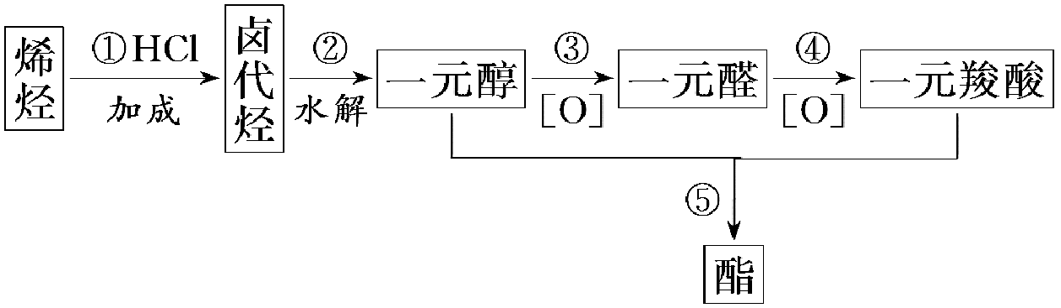4．中学经典的合成路线

(1)一元合成路线

(2)二元合成路线

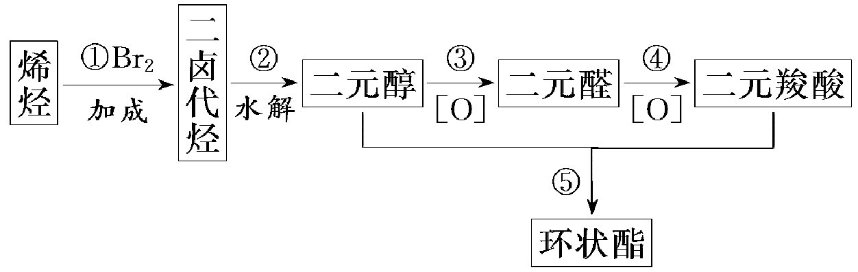

(3)芳香化合物的合成路线

①苯 苯酚

②甲苯 苯甲酸苯甲酯

【探题源·规律】

[典例]　(2016·全国卷Ⅲ)端炔烃在催化剂存在下可发生偶联反应，称为Glaser反应。



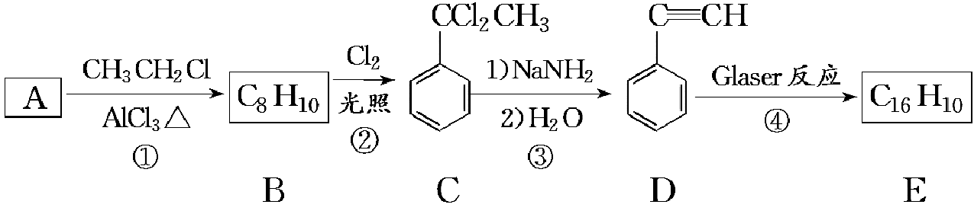该反应在研究新型发光材料、超分子化学等方面具有重要价值。下面是利用Glaser反应制备化合物E的一种合成路线：

写出用2­苯基乙醇为原料(其他无机试剂任选)制备化合物D的合成路线

________________________________________________________________________

________________________________________________________________________。

[规律方法]　有机合成路线的设计方法

(1)表达方式：合成路线图

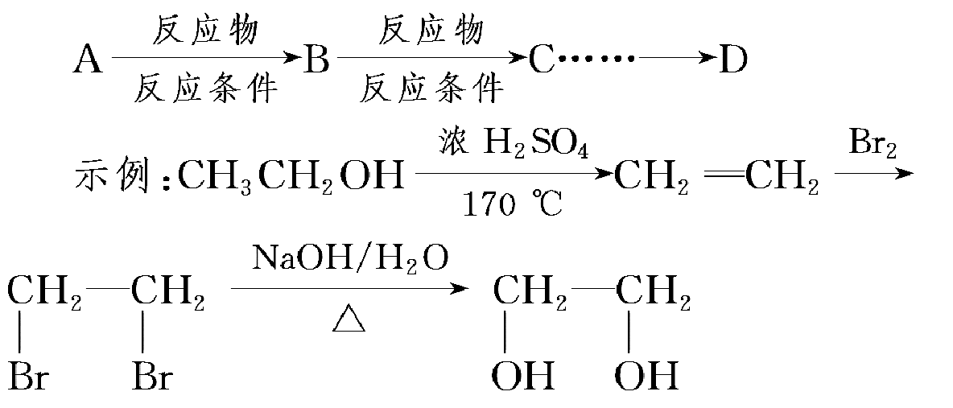

(2)有机合成方法——逆向分析法

根据原料设计合成目标产品的路线时，可采用逆向合成分析法，对比产品与原料结构上的区别，然后由后向前推，先找出产品的前一步原料(即中间产物)，并依次找出前一步原料，直至达到已知的原料为止，其思维程序可概括为“产品→中间产物1→中间产物2……→原料”。

【提素能·好题】

1．(2019·上海高考)白藜芦醇是一种抗肿瘤的药物，合成它的一种路线如图：

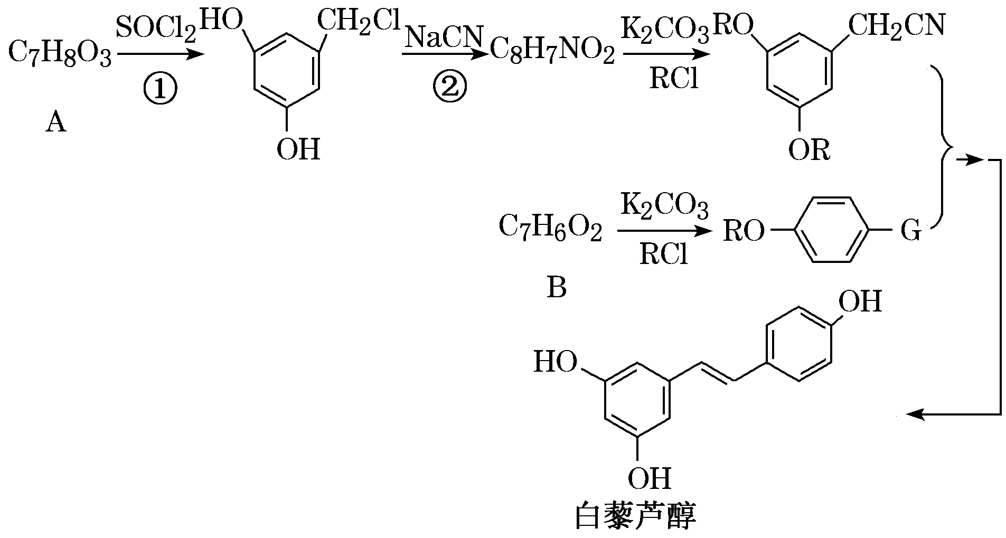

根据已有知识并结合相关信息，写出以HO—CH2—CH2—CH2—CH2—OH和CH3OH为原料制备CH3OOCCH2CH2CH2CH2COOCH3的合成路线流程图(无机试剂任用)。(已知RCNRCOOH)合成路线流程图如下：(甲乙……目标产物)。

2．芳香化合物X和Y都是从樟脑科植物中提取的香料。X可按如图路线合成Y。

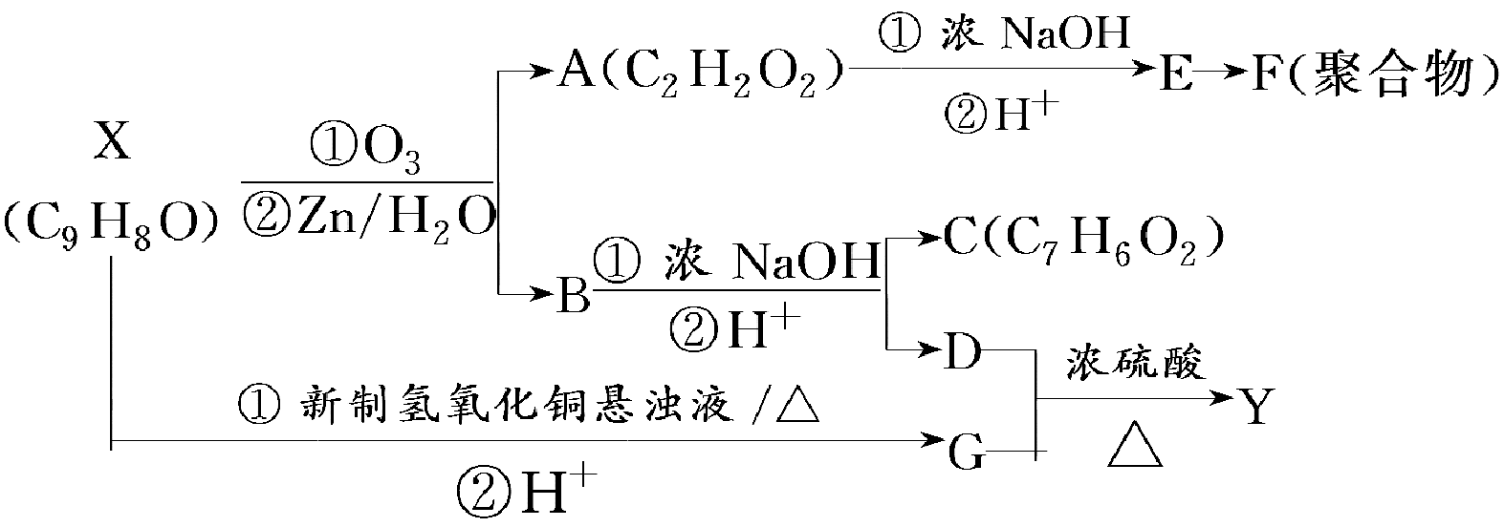

G的一种同分异构体H的结构简式为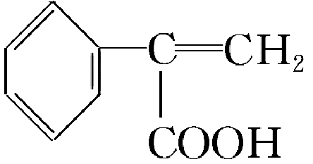，写出以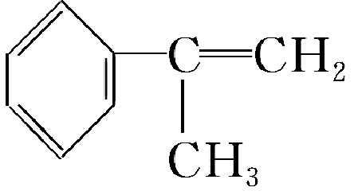为原料制取H的合成路线(可任选无机原料)。

考点二　利用碳骨架的构建设计合成路线

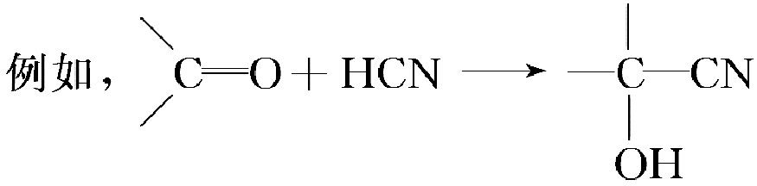1．碳链增长的方法

①炔烃、烯烃、醛、酮与HCN加成：

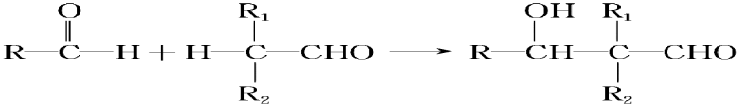②醛酮的羟醛缩合(其中至少一种含有α­H)：

③卤代烃与NaCN、CH3CH2ONa、CH3CCNa等的取代反应：RCl＋NaCN―→RCN＋NaCl。

④聚合反应

a．加聚反应(烯烃、二烯烃、乙炔等)：*n*CH2===CH2_________________。

b．缩聚反应：酯化反应类型(如乙二醇与乙二酸反应)、氨基酸缩合类型(如甘氨酸缩合)、甲醛与苯酚(酚醛树脂)。

⑤酯化反应： 如：CH3CH2OH＋CH3COOH

2．碳链减短的方法

①氧化反应，包括烯烃、炔烃的部分氧化，苯的同系物氧化成苯甲酸等。如：

RCH===CH2RCOOH＋CO2↑＋H2O

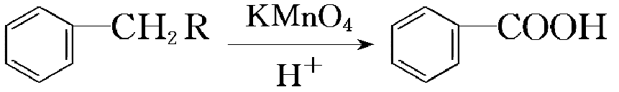

②水解反应，主要包括酯的水解、蛋白质的水解和多糖的水解。如：RCOOR′＋H2O

③烷烃发生裂化或裂解反应： C16H34C8H18＋C8H16；C8H18C4H10＋C4H8

④脱羧反应：

R—COONa＋NaOHR—H＋Na2CO3

3．有机成环反应

①形成环烃：共轭二烯烃与单烯烃或者单炔烃反应

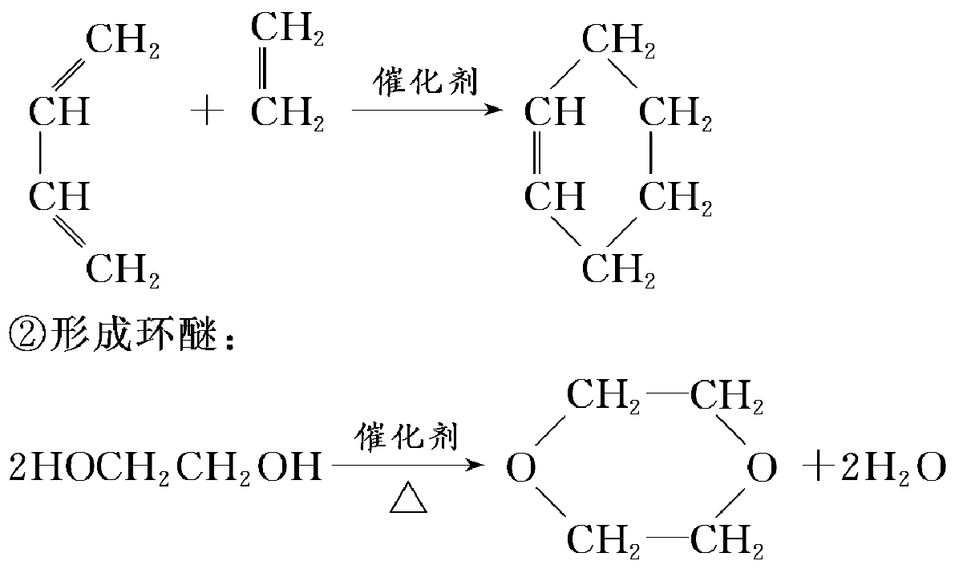

③形成酯环：

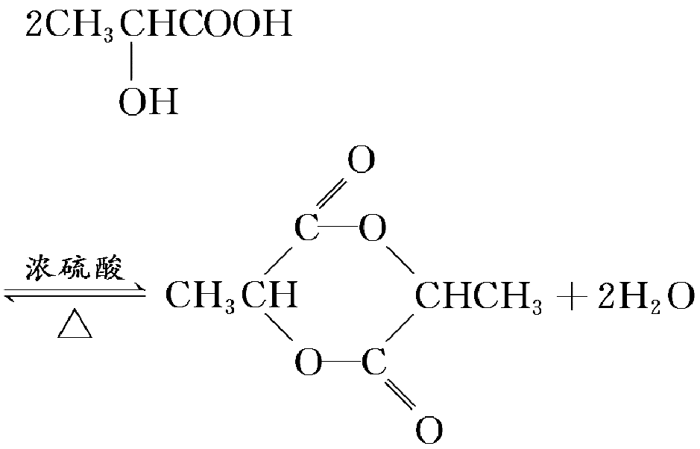

④形成肽环：

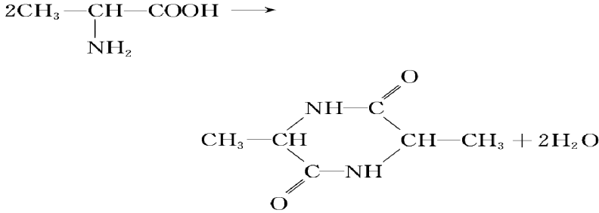

【探题源·规律】

角度一　碳链增长的反应

[例1]　(2019·全国卷Ⅰ)化合物G是一种药物合成中间体，其合成路线如下：

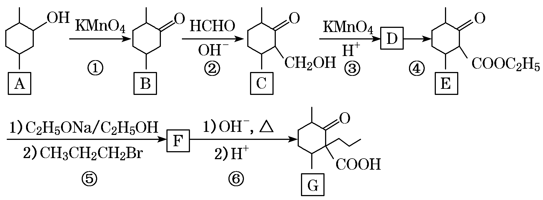

已知：F为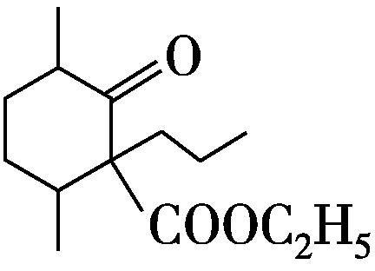。

设计由甲苯和乙酰乙酸乙酯(CH3COCH2COOC2H5)制备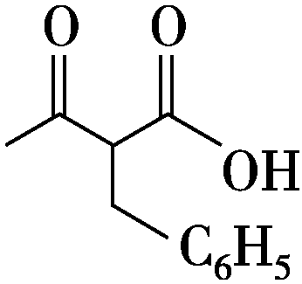的合成路线

________________________________________________________________________

____________________________________________________________(无机试剂任选)。

角度二　形成环状结构的反应

[例2]　(2018·江苏高考)丹参醇是存在于中药丹参中的一种天然产物。合成丹参醇的部分路线如下：

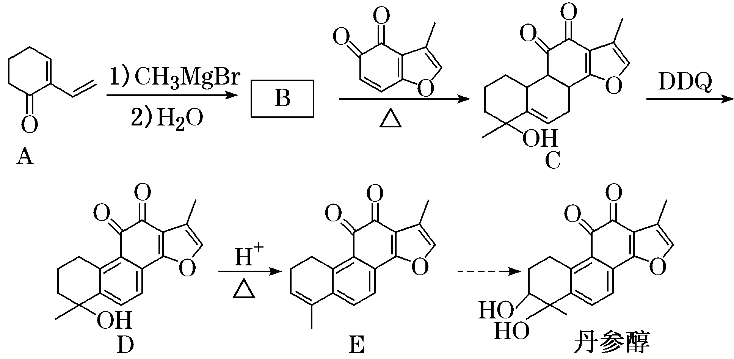

已知：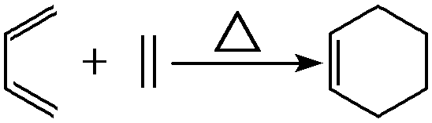

写出以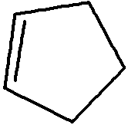和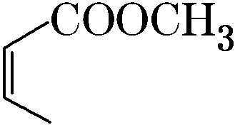为原料制备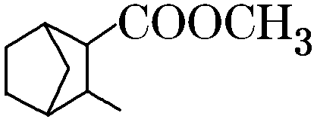的合成路线流程图(无机试剂和乙醇任用，合成路线流程图示例见本题题干)。

[规律方法]　有机合成题的解题思路

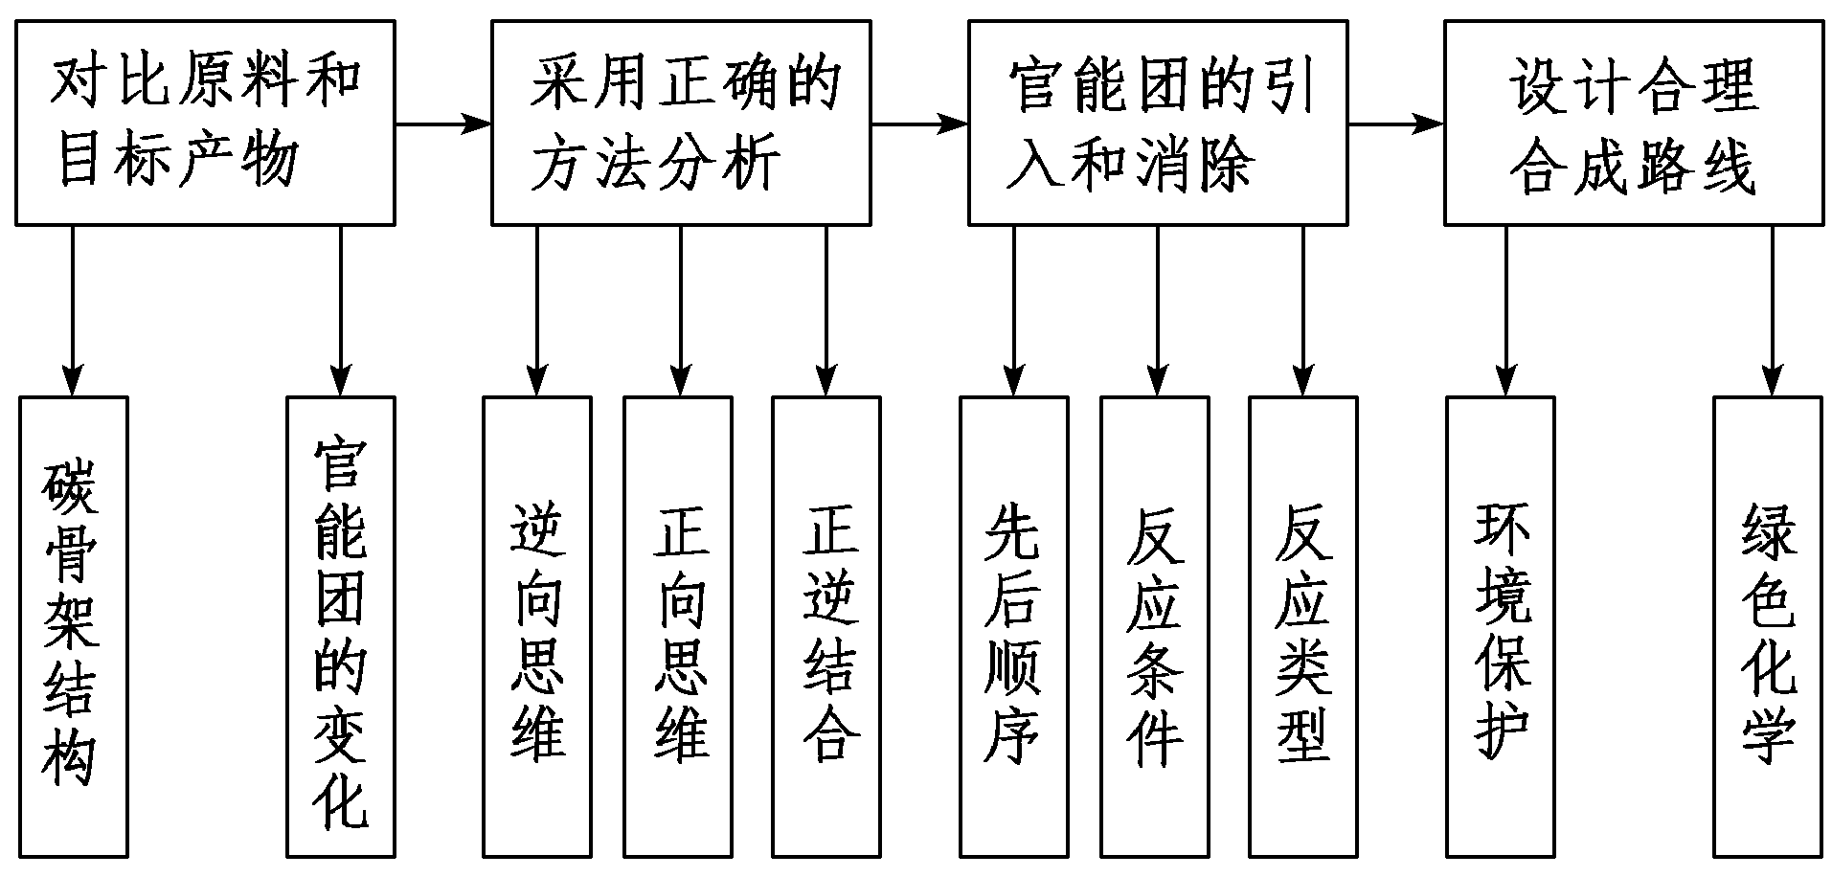

【提素能·好题】

1．(2018·全国卷Ⅰ)化合物W可用作高分子膨胀剂，一种合成路线如下：

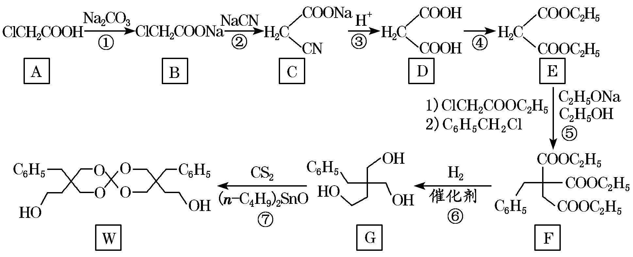

苯乙酸苄酯(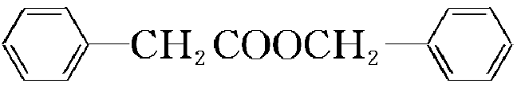)是花香型香料，设计由苯甲醇为起始原料制备苯乙酸苄酯的合成路线__________________________________________(无机试剂任选)。

2．(2017·全国卷Ⅰ)化合物H是一种有机光电材料中间体。实验室由芳香化合物A制备H的一种合成路线如下：

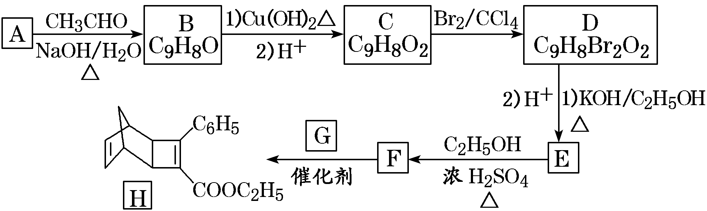

已知：①RCHO＋CH3CHORCH===CHCHO＋H2O

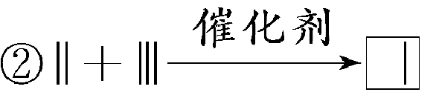

写出用环戊烷和2­丁炔为原料制备化合物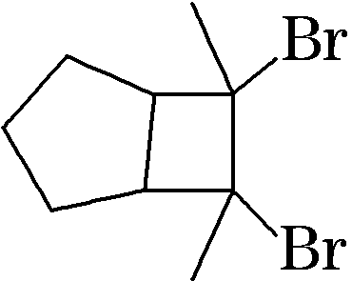的合成路线(其他试剂任选)。

随堂检测反馈

1．(2019·全国卷 Ⅲ)氧化白藜芦醇W具有抗病毒等作用。下面是利用Heck反应合成W的一种方法：

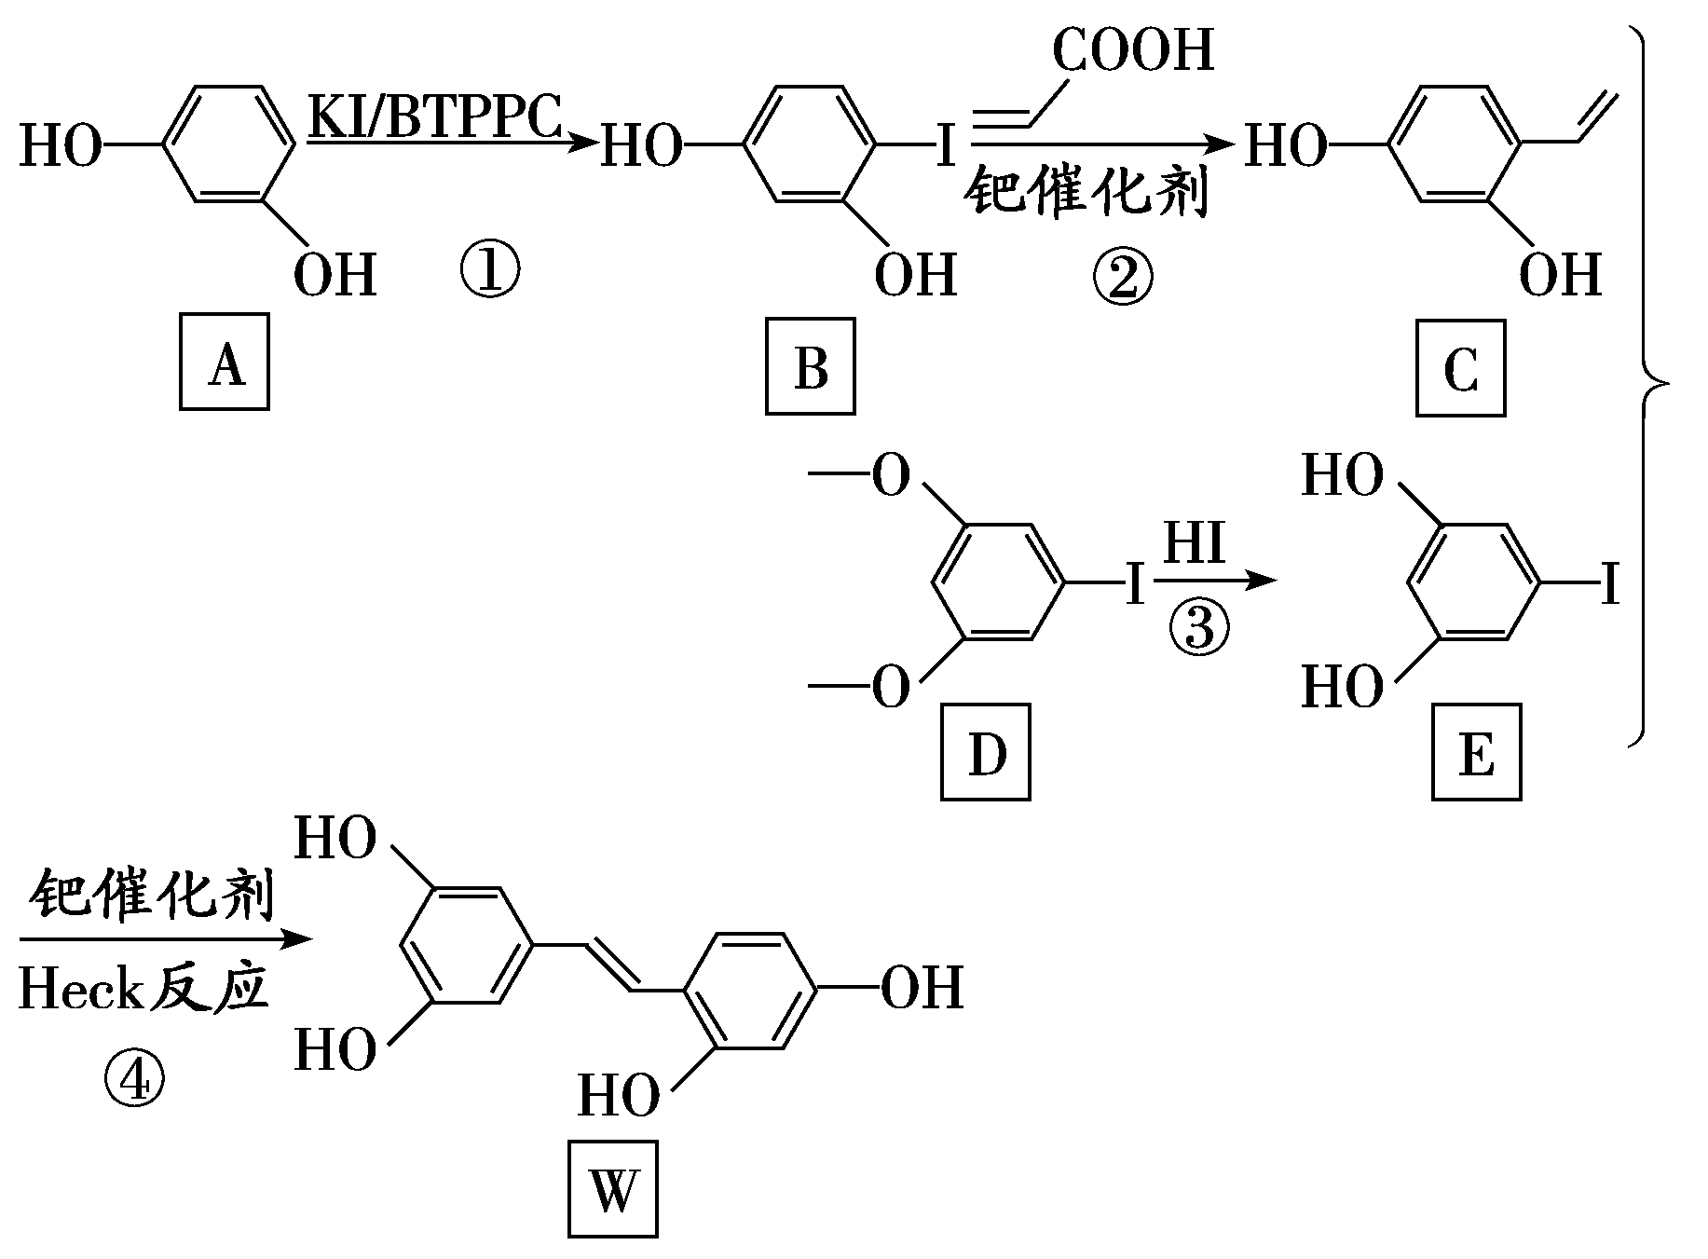

利用Heck反应，由苯和溴乙烷为原料制备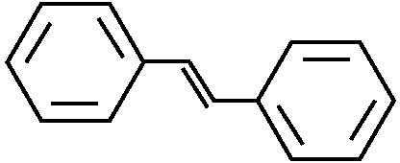，写出合成路线________________________________________________________________________。

(无机试剂任选)

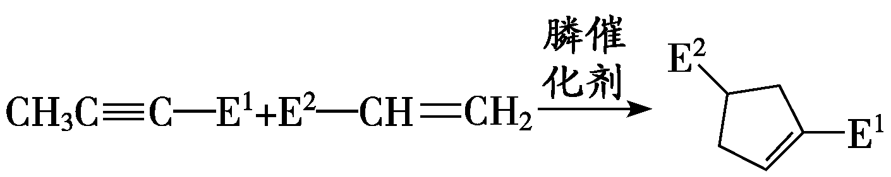2．(2019·天津高考)我国化学家首次实现了膦催化的(3＋2)环加成反应，并依据该反应，发展了一条合成中草药活性成分茅苍术醇的有效路线。

已知(3＋2)环加成反应： (E1、E2可以是—COR或—COOR)

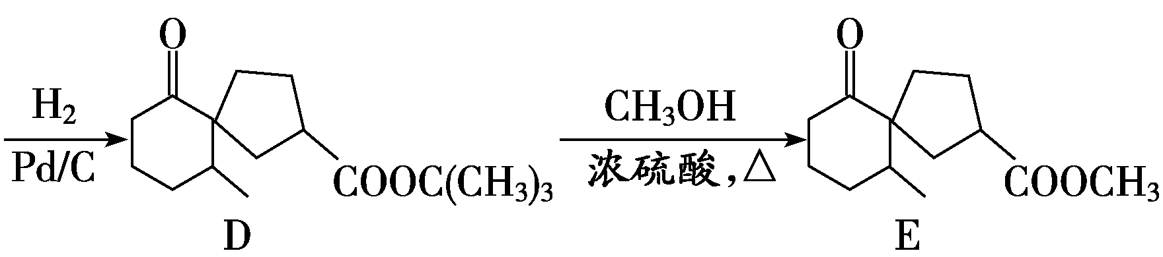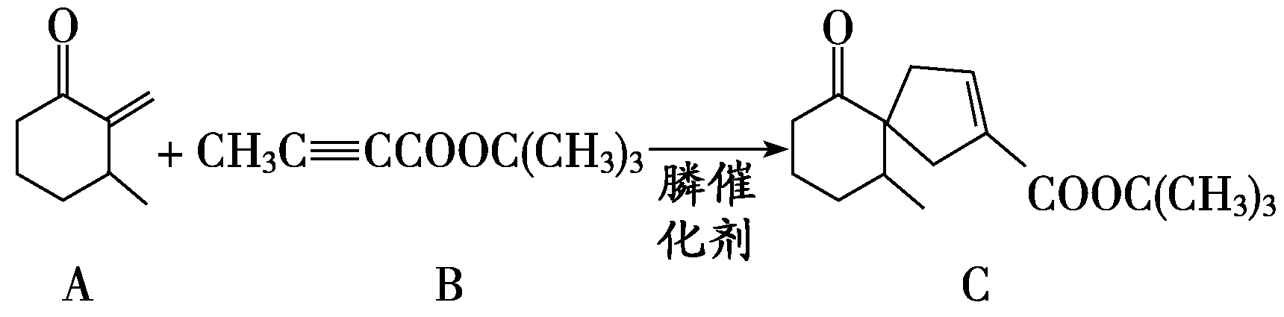

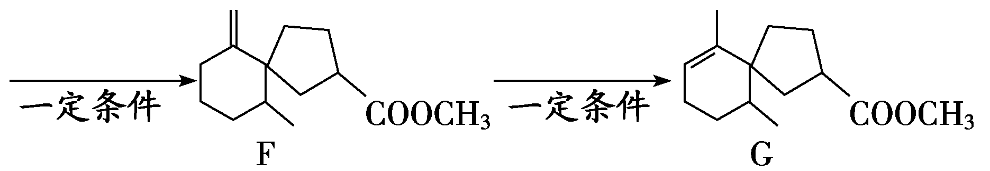

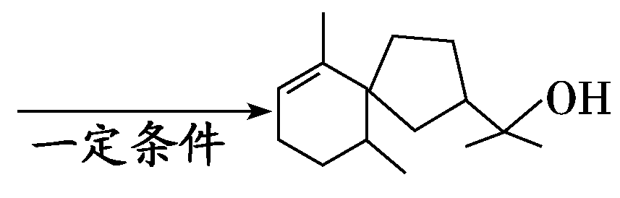

茅苍术醇

参考以上合成路线及条件，选择两种链状不饱和酯，通过两步反应合成化合物M，在方框中写出路线流程图(其他试剂任选)。

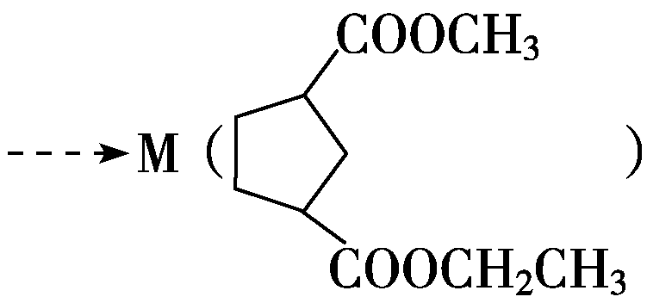

[课时跟踪检测]

 1．氟他胺G是一种可用于治疗肿瘤的药物。实验室由芳香烃A制备G的合成路线如下：

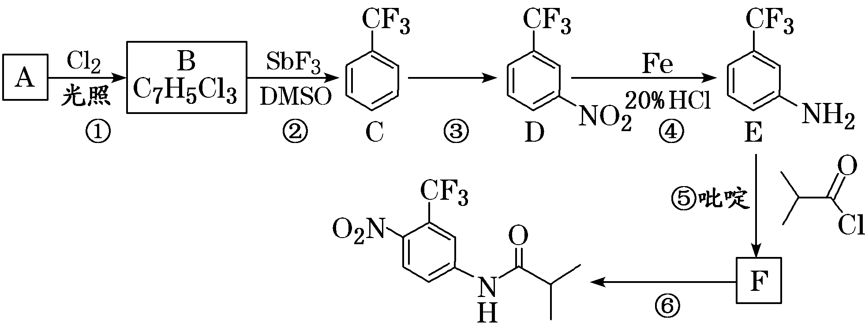

4­甲氧基乙酰苯胺(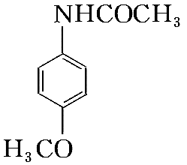)是重要的精细化工中间体，写出由苯甲醚(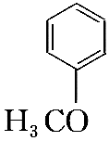)制备4­甲氧基乙酰苯胺的合成路线(其他试剂任选)。

2．2­氨基­3­氯苯甲酸(F)是重要的医药中间体，其制备流程图如下：

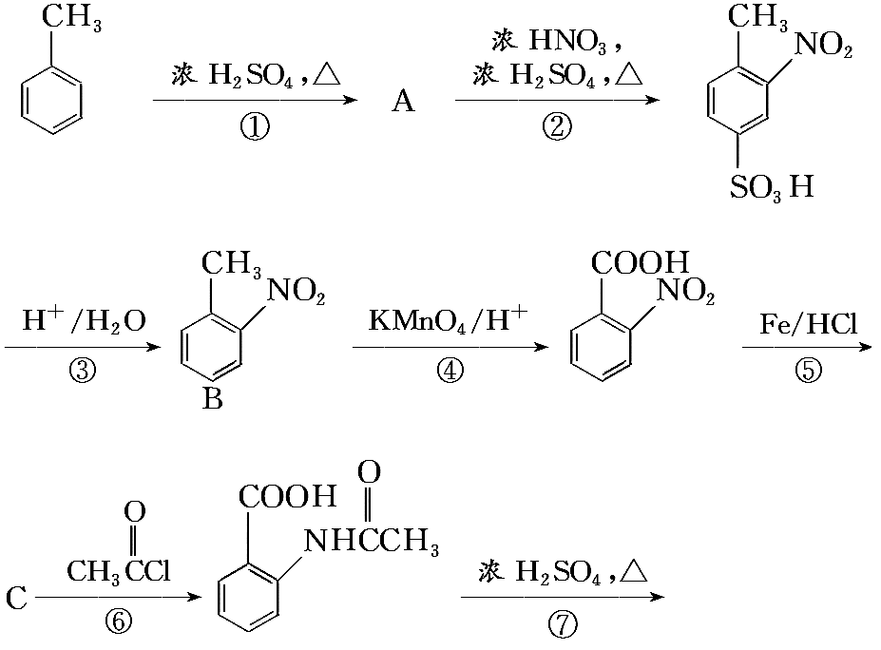

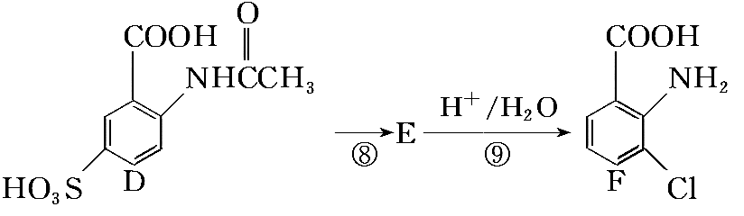

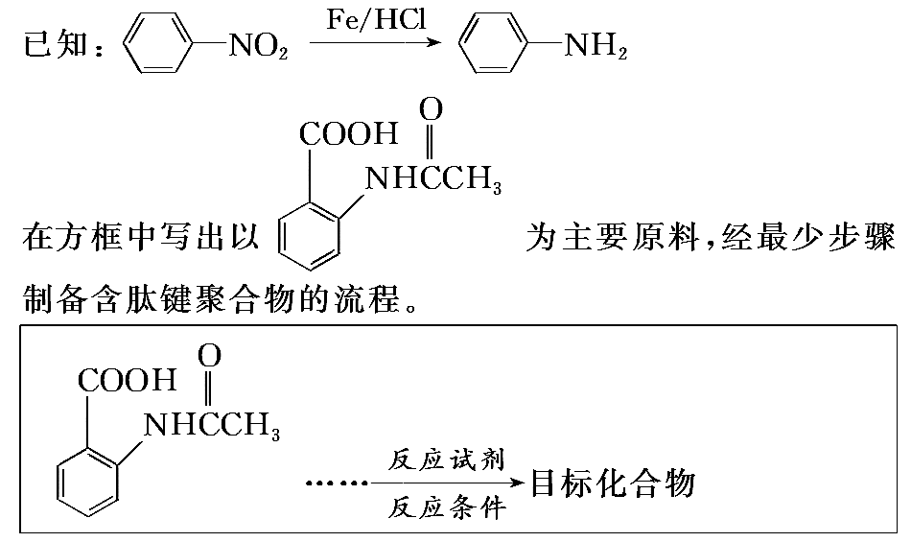

3．化合物H是一种用于合成γ­分泌调节剂的药物中间体，其合成路线流程图如下：

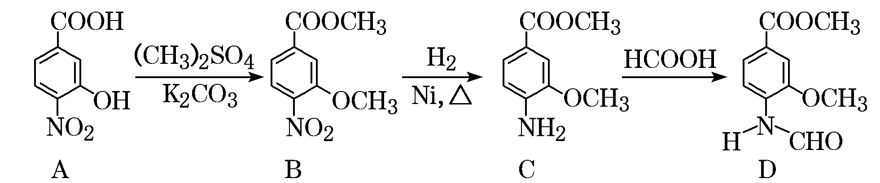

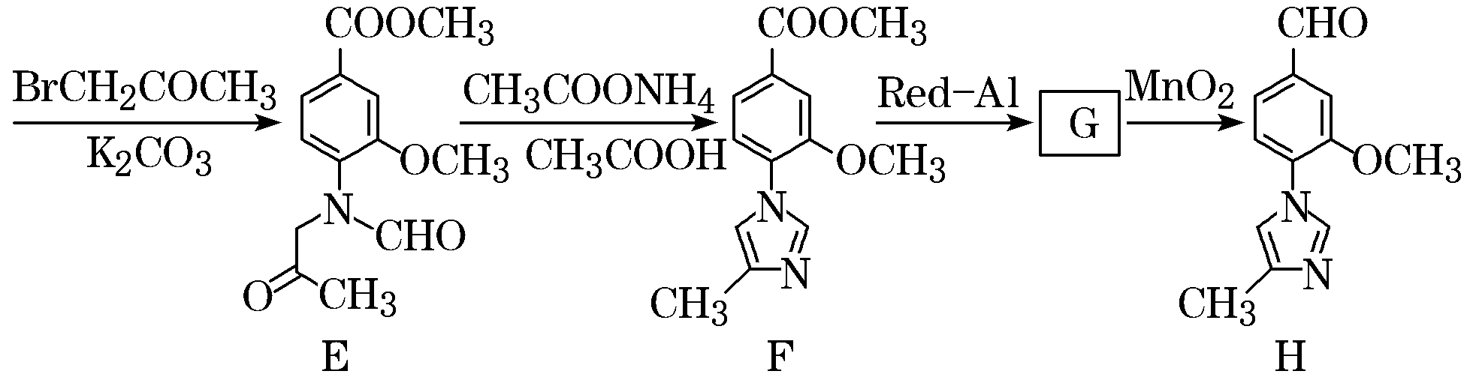

已知： 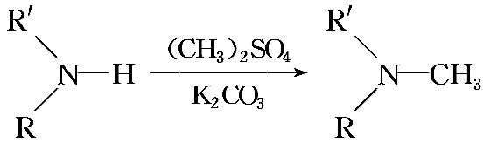 (R代表烃基，R′代表烃基或H)。写出以 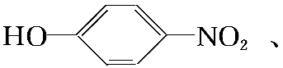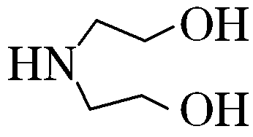和(CH3)2SO4为原料制备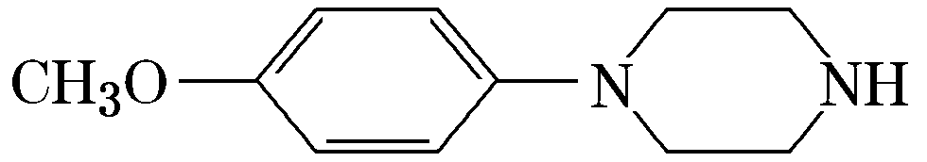的合成路线流程图(无机试剂任用，合成路线流程图示例见本题题干)。

4．(2018·天津高考)化合物N具有镇痛、消炎等药理作用，其合成路线如下：

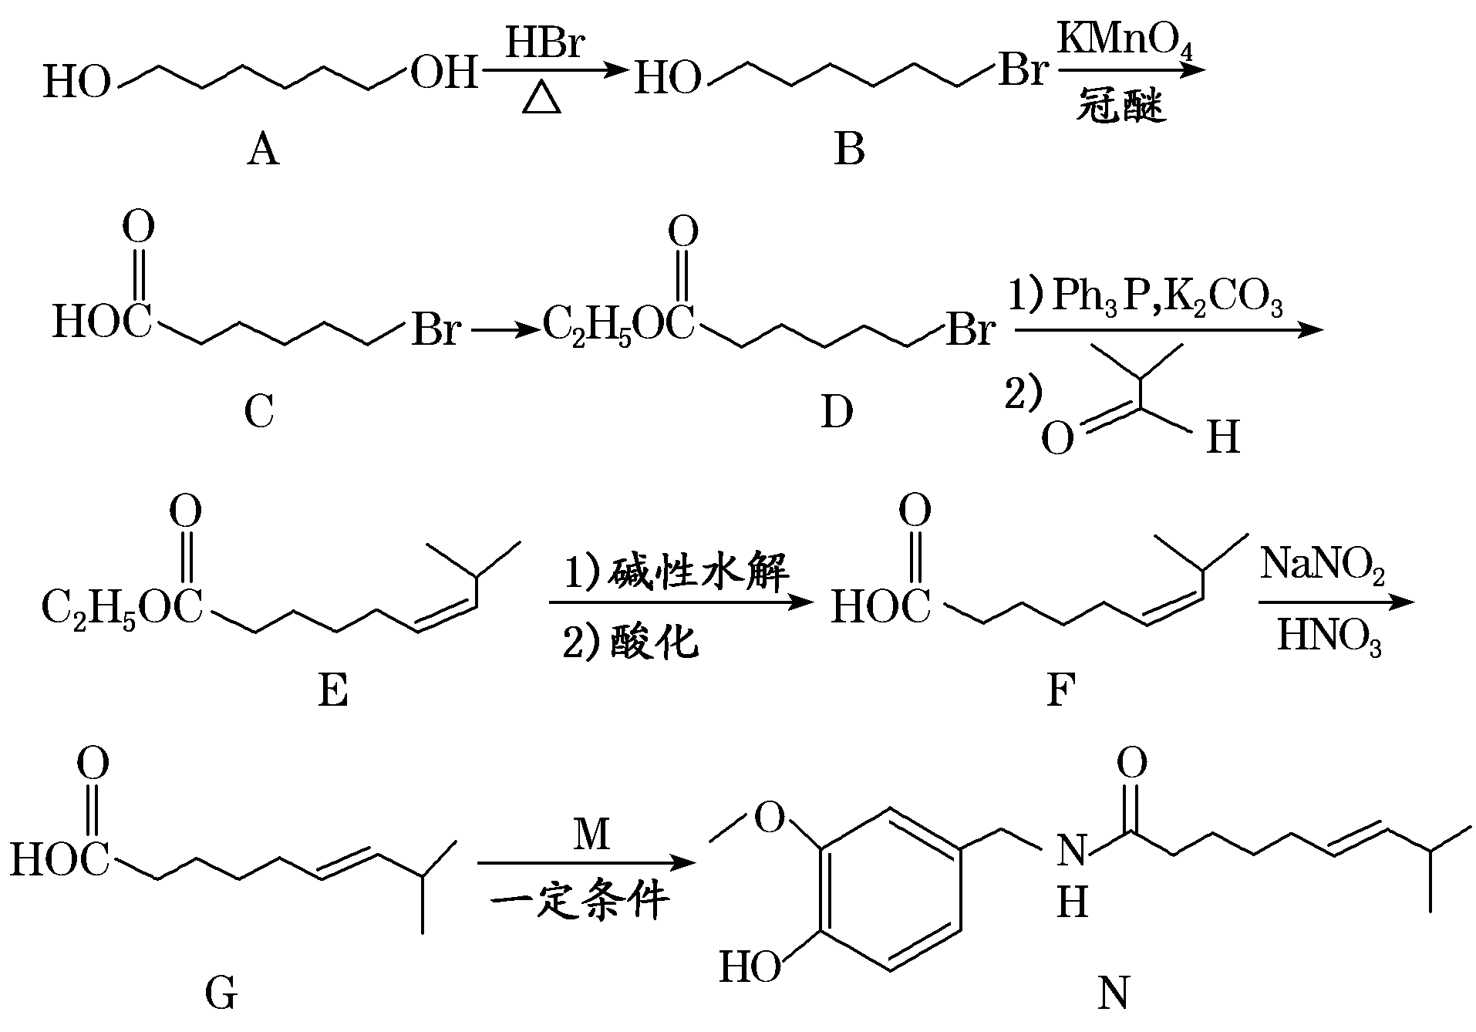

参照上述合成路线，以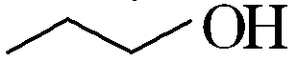为原料，采用如下方法制备医药中间体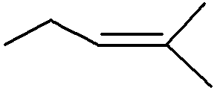。

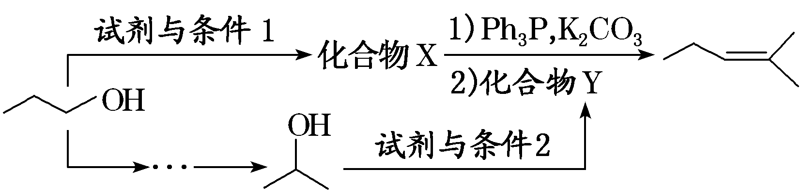

该路线中试剂与条件1为________，X的结构简式为____________；试剂与条件2为____________，Y的结构简式为________。

5．(2016·江苏高考)化合物H是合成抗心律失常药物决奈达隆的一种中间体，可通过以下方法合成：

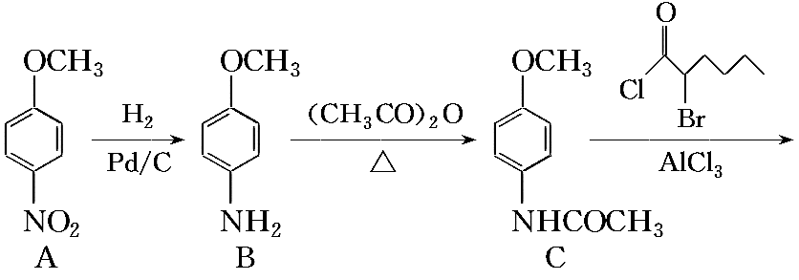

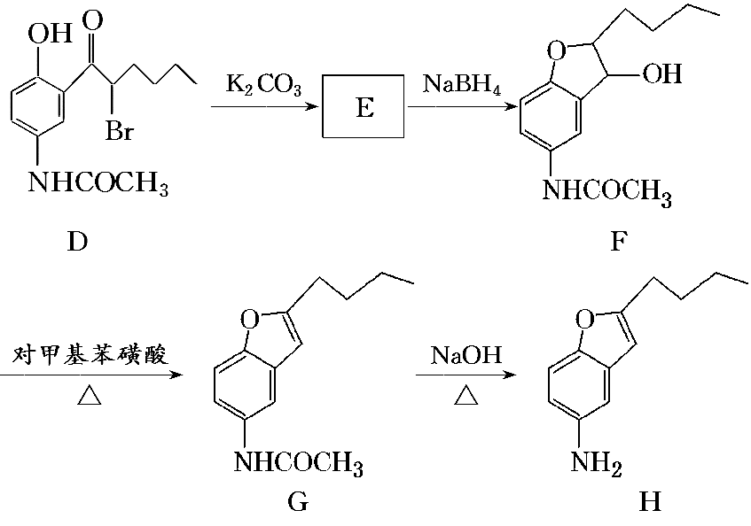

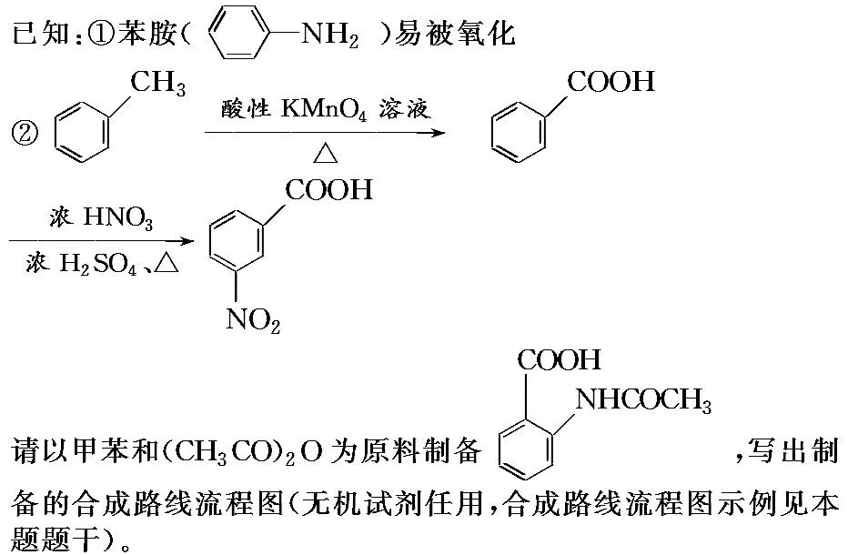

考点三 有机合成与推断

以常见有机物为原料合成具有复杂结构的新型有机物的合成路线是有机结构推断题的永恒载体，试题将教材知识置于新的背景材料下进行考查，常考常新。其主要考查点：有机物官能团的名称与结构、有机物结构简式的确定、有机反应类型的判断、化学方程式的书写、同分异构体的判断与书写、合成路线的设计等，近年来，有机合成路线的设计已经成为常考考点，而且设计过程需要的信息逐渐由显性变为隐性，即所需信息由直接给出变为隐藏在框图中，需要考生去发现、去挖掘，难度较大。

题型一　依据有机物的结构与性质进行推断

【基础梳理】

1．根据试剂或特征现象推知官能团的种类

(1)使溴水褪色，则表示该物质中可能含有“ ___________”或“_______”等结构。

(2)使KMnO4(H＋)溶液褪色，则该物质中可能含有“________”、“_______ ”或“________”等结构或为苯的同系物。

(3)遇FeCl3溶液显紫色，或加入溴水出现白色沉淀，则该物质中含有________。

(4)遇浓硝酸变黄，则表明该物质是含有________________。

(5)加入新制的Cu(OH)2悬浊液，加热煮沸有红色沉淀生成或加入银氨溶液加热有银镜生成，表示含有_____________。

(6)加入Na放出H2，表示含有—OH或—COOH。

(7)加入NaHCO3溶液产生气体，表示含有—COOH。

2．根据反应条件推断反应的类型

|  |  |
| --- | --- |
| 反应条件 | 有机反应 |
| 氯气、光照 |  |
| 液溴、催化剂 |  |
| 浓溴水 |  |
| 氢气、催化剂、加热 |  |
| 氧气、催化剂、加热 |  |
| 酸性高锰酸钾溶液或重铬酸钾溶液 |  |
| 银氨溶液或新制的氢氧化铜悬浊液 |  |
| 氢氧化钠溶液、加热 |  |
| 氢氧化钠的醇溶液、加热 |  |
| 浓硫酸，加热 |  |
| 浓硝酸、浓硫酸，加热 |  |
| 稀硫酸，加热 |  |
| 氢卤酸(HX)，加热 |  |

3．根据物质的转化关系进行推断

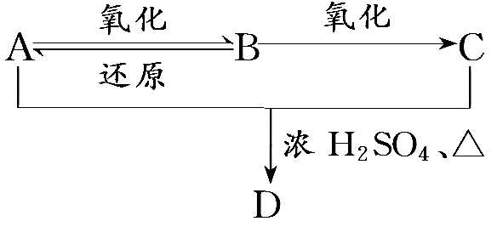(1)连续氧化关系：

|  |  |
| --- | --- |
| 结论Ⅰ | A为醇、B为醛、C为羧酸、D为酯 |
| 结论Ⅱ | A、B、C三种物质中碳原子数相同，碳骨架结构相同 |
| 结论Ⅲ | A分子结构中与羟基相连的碳原子上至少有2个氢原子，即含—CH2OH |
| 结论Ⅳ | 若D能发生银镜反应，则A为CH3OH，B为HCHO，C为HCOOH，D为HCOOCH3 |

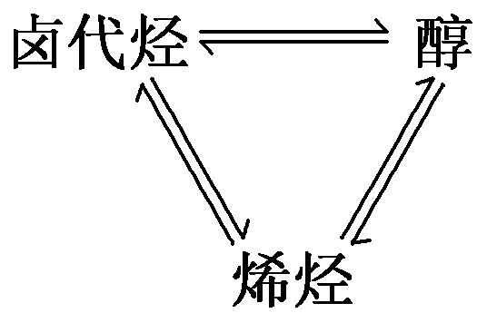(2)重要的“三角”转化关系：

①卤代烃在强碱的醇溶液中加热，醇在浓硫酸催化下加热均发生消去反应生成烯烃；

②烯烃在一定条件下分别与HX、H2O发生加成反应分别生成卤代烃、醇；

③卤代烃在强碱的水溶液中发生取代反应生成醇，醇与HX在酸性条件下发生取代反应生成卤代烃。

在有机推断中灵活运用以上转化关系，并根据题目的限制条件拓展和完善，可起到事半功倍的效果。

4．根据有机反应中定量关系进行推断

(1)烃和卤素单质的取代：取代1 mol 氢原子，消耗1 mol 卤素单质(X2)。

(2) 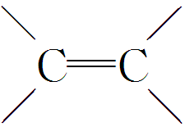的加成：与H2、Br2、HCl、H2O等加成时按物质的量之比为1∶1加成。

(3)含—OH的有机物与Na反应时：2 mol —OH生成1 mol H2。

(4)1 mol —CHO对应2 mol Ag；或1 mol —CHO对应1 mol Cu2O(注意：HCHO中相当于有2个—CHO)。

(5)物质转化过程中相对分子质量的变化：

①RCH2OH―→RCHO―→RCOOH

*M*　　　　*M*－2　　*M*＋14

②RCH2OHCH3COOCH2R

*M*　　　　　 　　　*M*＋42

③RCOOHRCOOCH2CH3

*M*　　　　　　　　 *M*＋28

**(关系式中*M*代表第一种有机物的相对分子质量)**

【探题源·规律】

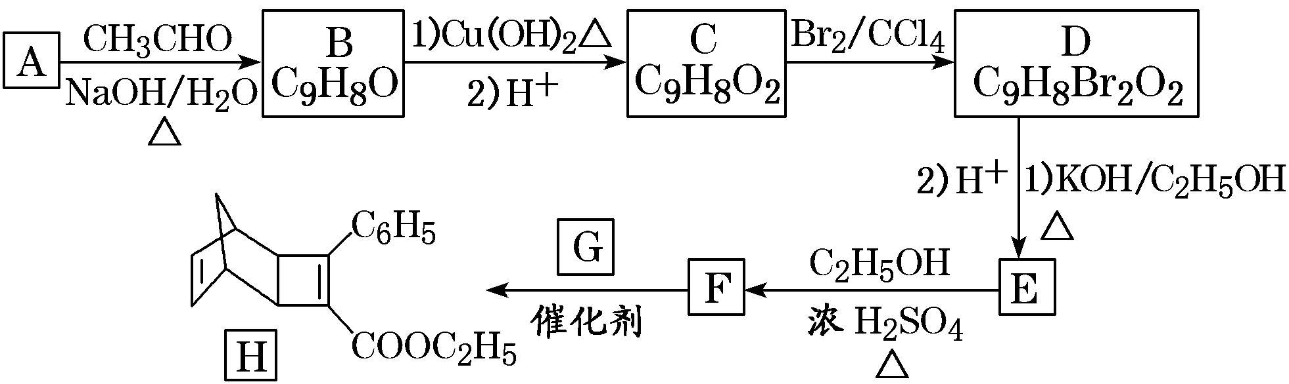[典例]　(2017·全国卷Ⅰ)化合物H是一种有机光电材料中间体。实验室由芳香化合物A制备H的一种合成路线如下：

已知：①RCHO＋CH3CHORCH===CHCHO＋H2O

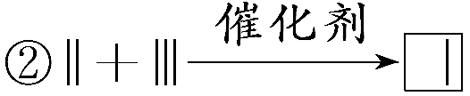

回答下列问题：

(1)A的化学名称是________。

(2)由C生成D和E生成F的反应类型分别是________、__________。

(3)E的结构简式为________________________。

(4)G为甲苯的同分异构体，由F生成H的化学方程式为__________________________。

(5)芳香化合物X是F的同分异构体，X能与饱和碳酸氢钠溶液反应放出CO2，其核磁共振氢谱显示有4种不同化学环境的氢，峰面积比为6∶2∶1∶1。写出2种符合要求的X的结构简式________________________。

【提素能·好题】

1．(2018·全国卷Ⅲ)近来有报道，碘代化合物E与化合物H在Cr­Ni催化下可以发生偶联反应，合成一种多官能团的化合物Y，其合成路线如下：

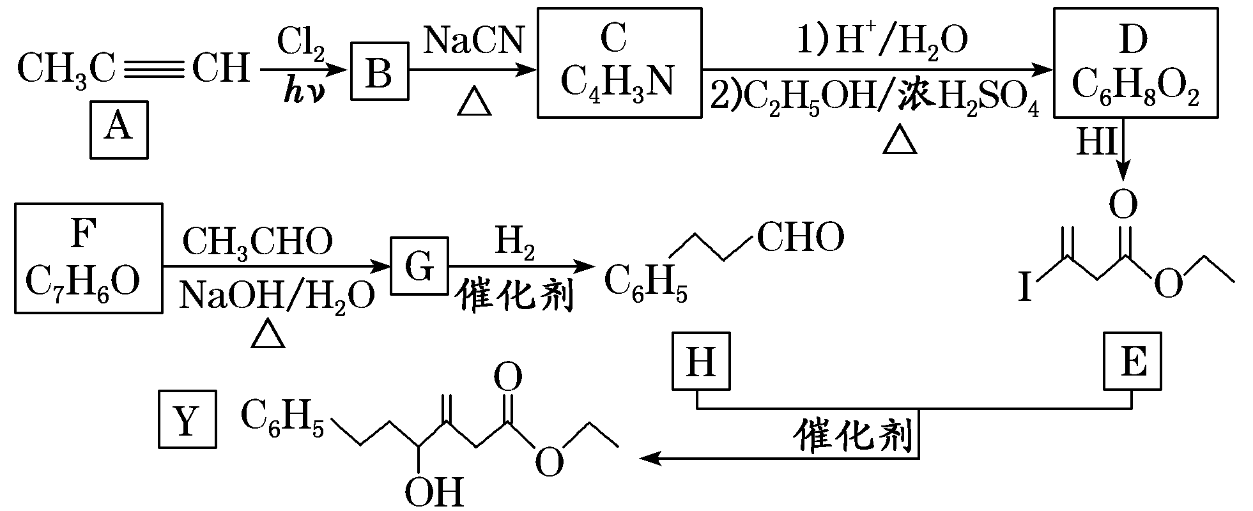

已知：RCHO＋CH3CHO R—CH===CH—CHO＋H2O

回答下列问题：

(1)A的化学名称是________。

(2)B为单氯代烃，由B生成C的化学方程式为_______________________________

________________________________________________________________________。

(3)由A生成B、G生成H的反应类型分别是__________、__________。

(4)D的结构简式为____________________________________________________。

(5)Y中含氧官能团的名称为________。

(6)E与F在Cr­Ni催化下也可以发生偶联反应，产物的结构简式为______________________。

(7)X与D互为同分异构体，且具有完全相同官能团。X的核磁共振氢谱显示三种不同化学环境的氢，其峰面积之比为3∶3∶2。写出3种符合上述条件的X的结构简式____________________。

题型二　依据题目中的新信息进行推断（信息迁移）

【基础梳理】

1．利用新信息，找准对应物质

在解有机合成与推断的题目时，有时仅用已学过的有机物的结构、性质进行解题，往往会出现“卡壳”现象，这时充分利用题干中的新信息，是解题的另一关键要素，利用新信息解题时，不必记住新信息，只要看清新信息反应的**实质**，如物质含有什么官能团，发生什么反应，然后对应找到题目中的物质，代入即可（也就是比较反应前后的官能团，找出断键与成键关系）

2．常考的有机新信息反应

|  |  |
| --- | --- |
| 类型 | 举例 |
| 脱水  反应 |  |
| 1598059127(1) |
|  |
| Diels­Alder反应 |  |
| 二氯代烃与Na成环 |  |
| (3＋2)环加成反应 |  |
| 形成杂环化合物(制药) |  |
|  |
| 环氧乙烷开环 |  |
| 羟醛缩合α­H反应 |  |
| 苯环支链碳  α­H取代反应 |  |
|  |
| 烯烃α­H  取代反应 | CH3—CH==CH2＋Cl2 ClCH2—CH==CH2＋HCl |
|  |
| 羧酸α­H  卤代反应 |  |
|  |
| 增长  碳链 |  |
| 2R—ClR—R＋2NaCl |
|  |
|  |
|  |
| *n*CH2===CH2________________  *n*CH2===CH—CH===CH2_____________ |
|  |
|  |
|  |
|  |
| 缩短碳链 |  |
|  |
|  |
| 醛、酮与羟胺反应生成肟 |  |
| 苯腙 |

【探题源·规律】

[典例]　氰基丙烯酸酯在碱性条件下能快速聚合为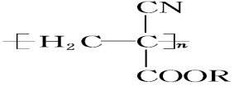，从而具有胶黏性。某种氰基丙烯酯(G)的合成路线如下：

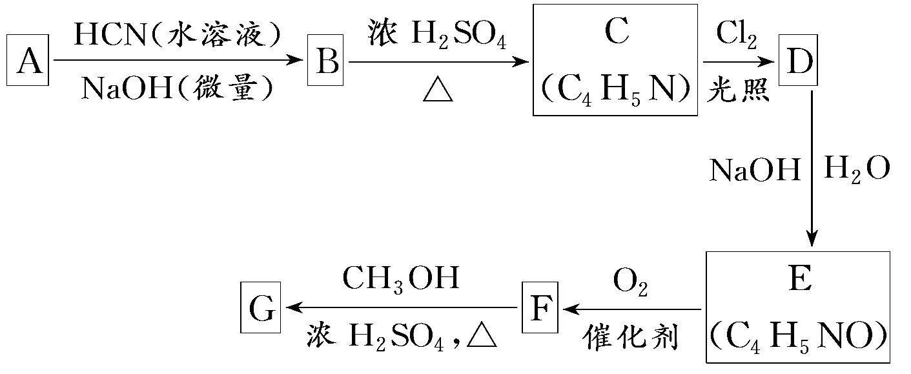

已知：①A的相对分子质量为58，氧元素质量分数为0.276，核磁共振氢谱显示为单峰

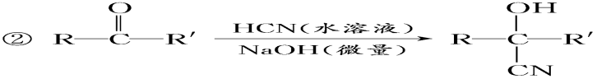

回答下列问题：

(1)A的化学名称为________。

(2)B的结构简式为__________，其核磁共振氢谱显示为________组峰，峰面积比为________。

(3)由C生成D的反应类型为________________。

(4)由D生成E的化学方程式为_____________________________________________。

(5)G中的官能团有________、________、________。(填官能团名称)

(6)G的同分异构体中，与G具有相同官能团且能发生银镜反应的共有________种。(不含立体异构)

【提素能·好题】

2．双安妥明[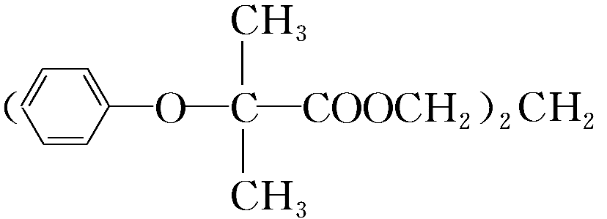]可用于降低血液中的胆固醇，该物质合成线路如图所示：

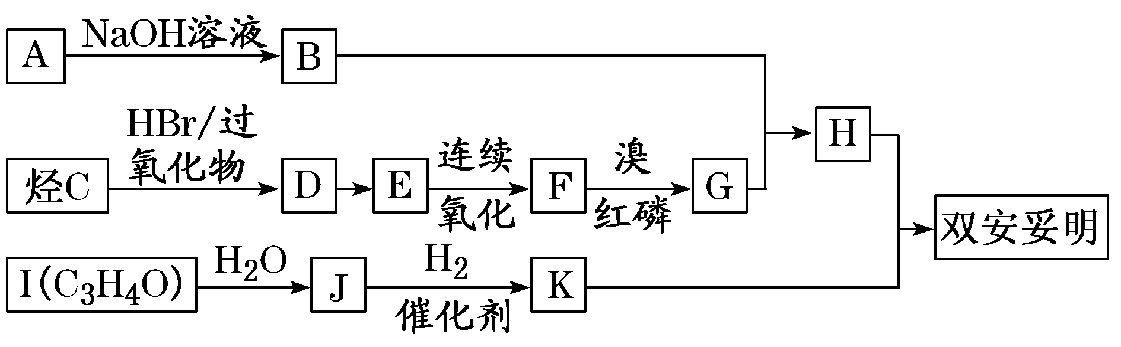

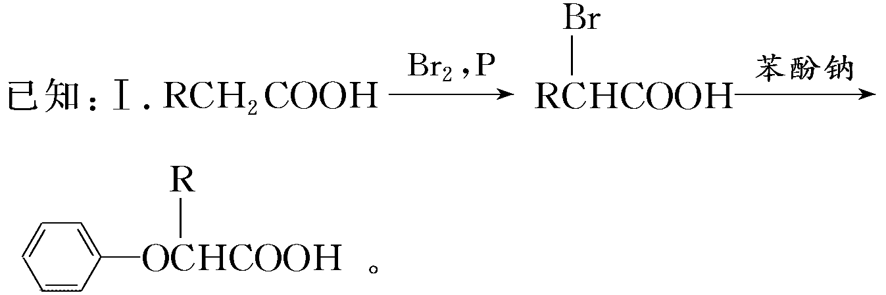

Ⅱ.RCH===CH2RCH2CH2Br。

Ⅲ.C的密度是同温同压下H2密度的28倍，且支链有一个甲基，I能发生银镜反应且1 mol I(C3H4O)能与2 mol H2发生加成反应；K的结构具有对称性。试回答：

(1)A的结构简式为_____________________，J中所含官能团的名称为____________________。

(2)C的名称为__________。

(3)反应D→E的化学方程式为________________________________________________

_______________________________________________；反应类型是______________。

(4)“H＋K→双安妥明”的化学方程式为_____________________________________

________________________________________________________________________

________________________________________________________________________。

(5)与F互为同分异构体，且属于酯的有机物有________种。其中核磁共振氢谱有3组峰，峰面积之比为6∶1∶1的结构简式为________________________。

**典例1[解析]　已知物2­苯基乙醇的结构为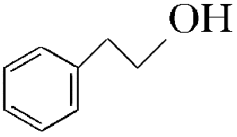，目标产物D的结构为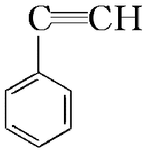，由已知物到目标产物的碳原子数相同，碳骨架结构相同，因此设计合成路线只是将官能团进行改变，参考题目中制备化合物E的合成路线和③的反应可设计出制备D的合成路线为：**

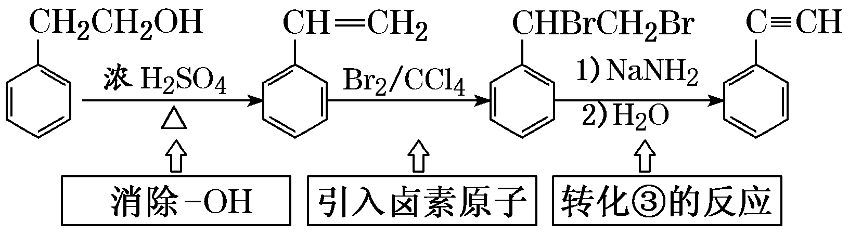

**[答案]**

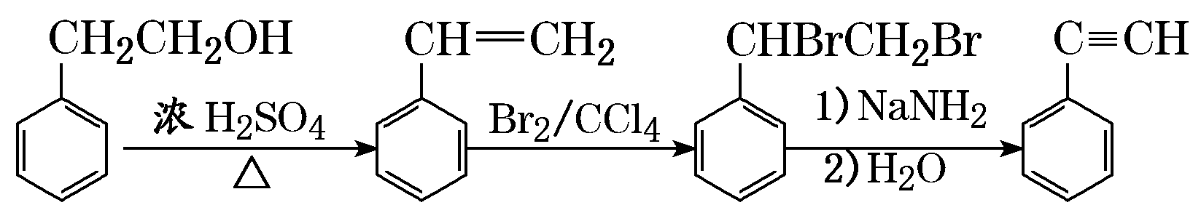

**【提素能·好题】**

**1解析：HO—CH2—CH2—CH2—CH2—OH和SOCl2发生取代反应生成Cl—CH2—CH2—CH2—CH2—Cl，再与NaCN反应增加主链C原子数，生成NC—CH2—CH2—CH2—CH2—CN，在酸性条件下水解生成HOOC—CH2—CH2—CH2—CH2—COOH，最后浓硫酸作催化剂和CH3OH生成可生成目标物，反应流程为**

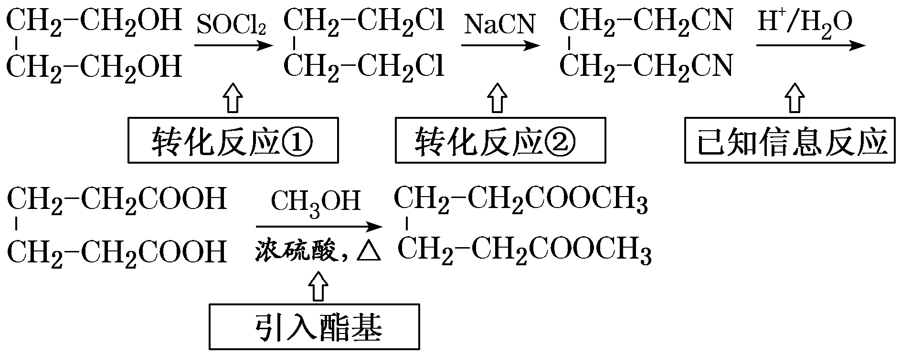

**答案：**

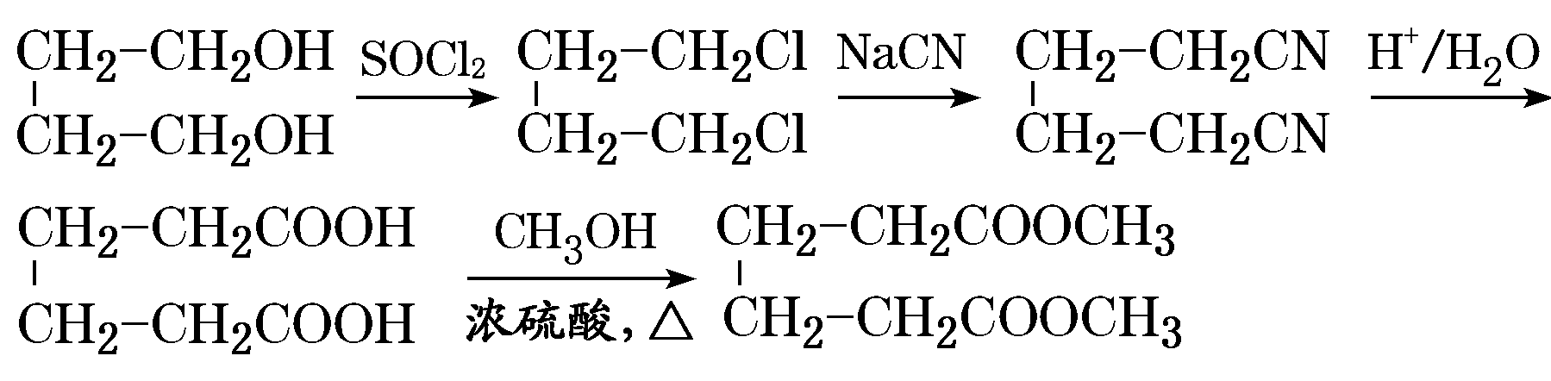

**2解析：**

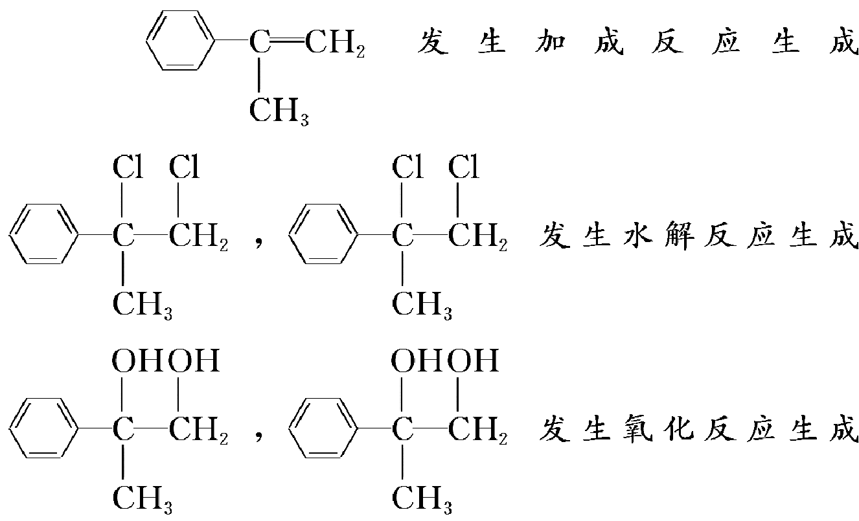

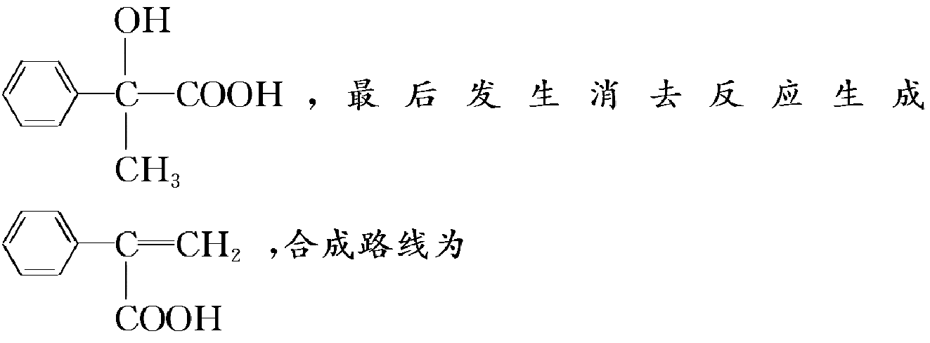

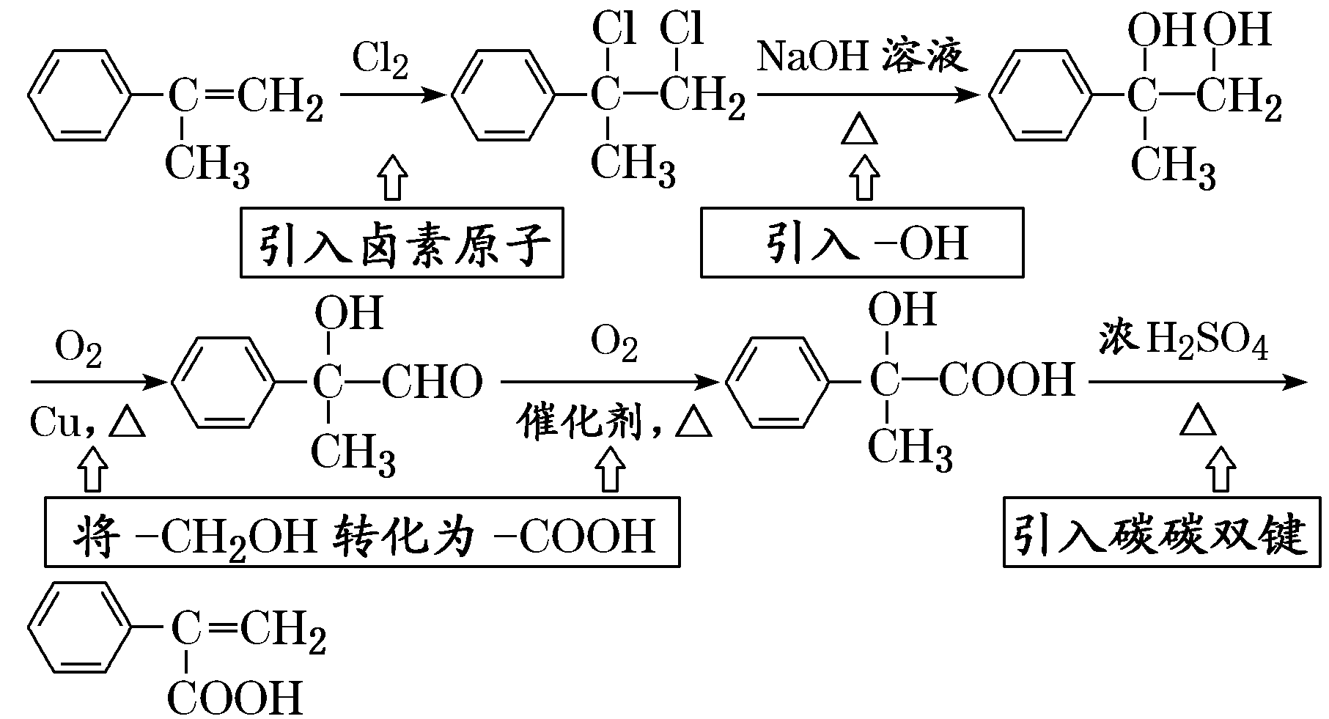**。**

**答案：**

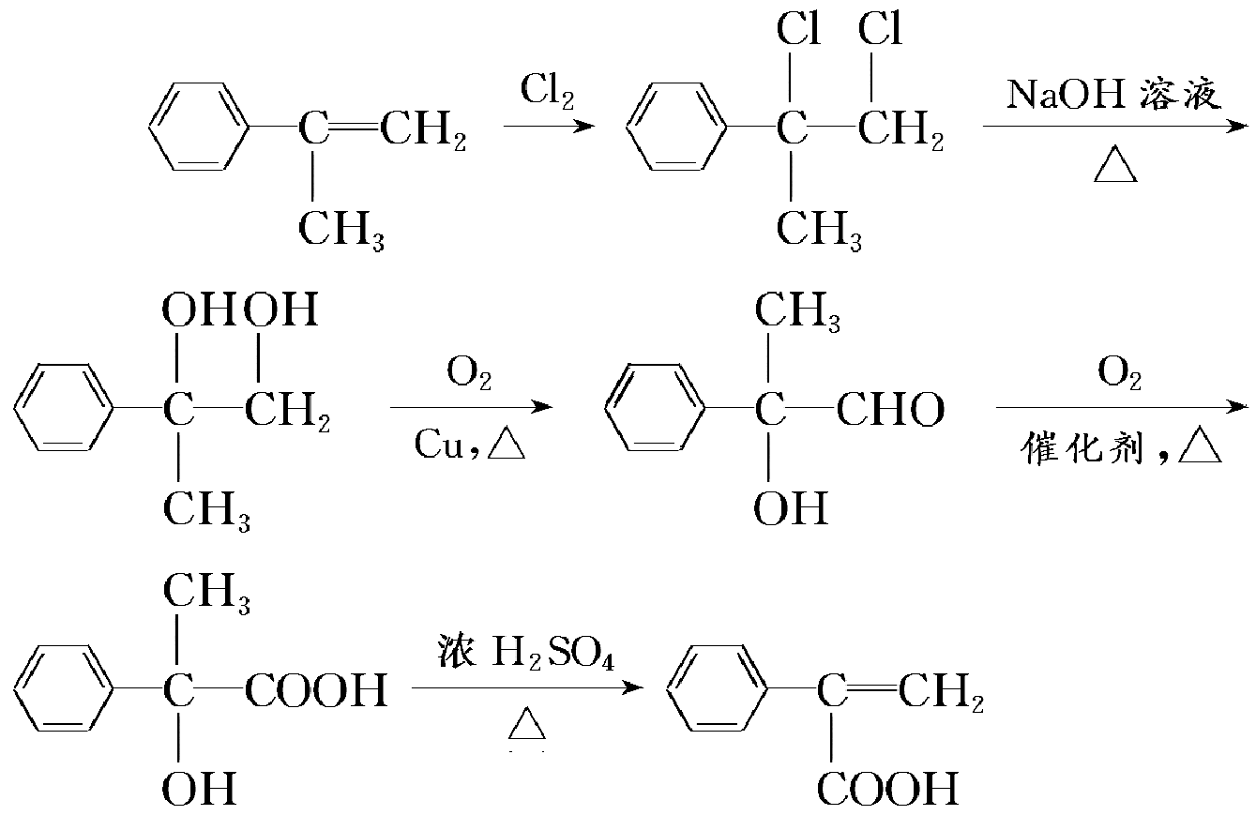

**考点二【探题源·规律】**

**[解析]　结合反应⑤的反应条件，甲苯先转化为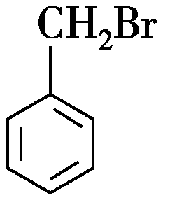，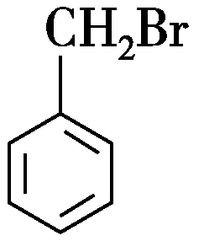再与乙酰乙酸乙酯(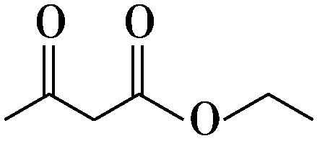)发生取代反应生成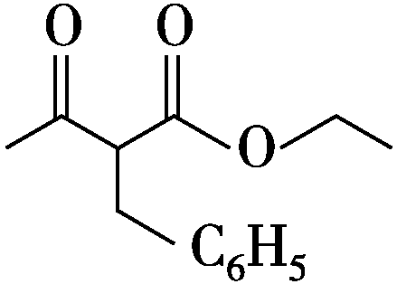，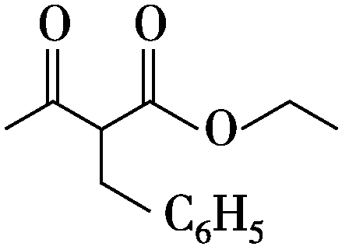在碱性条件下发生水解反应后再酸化即可得产物。合成路线为：**

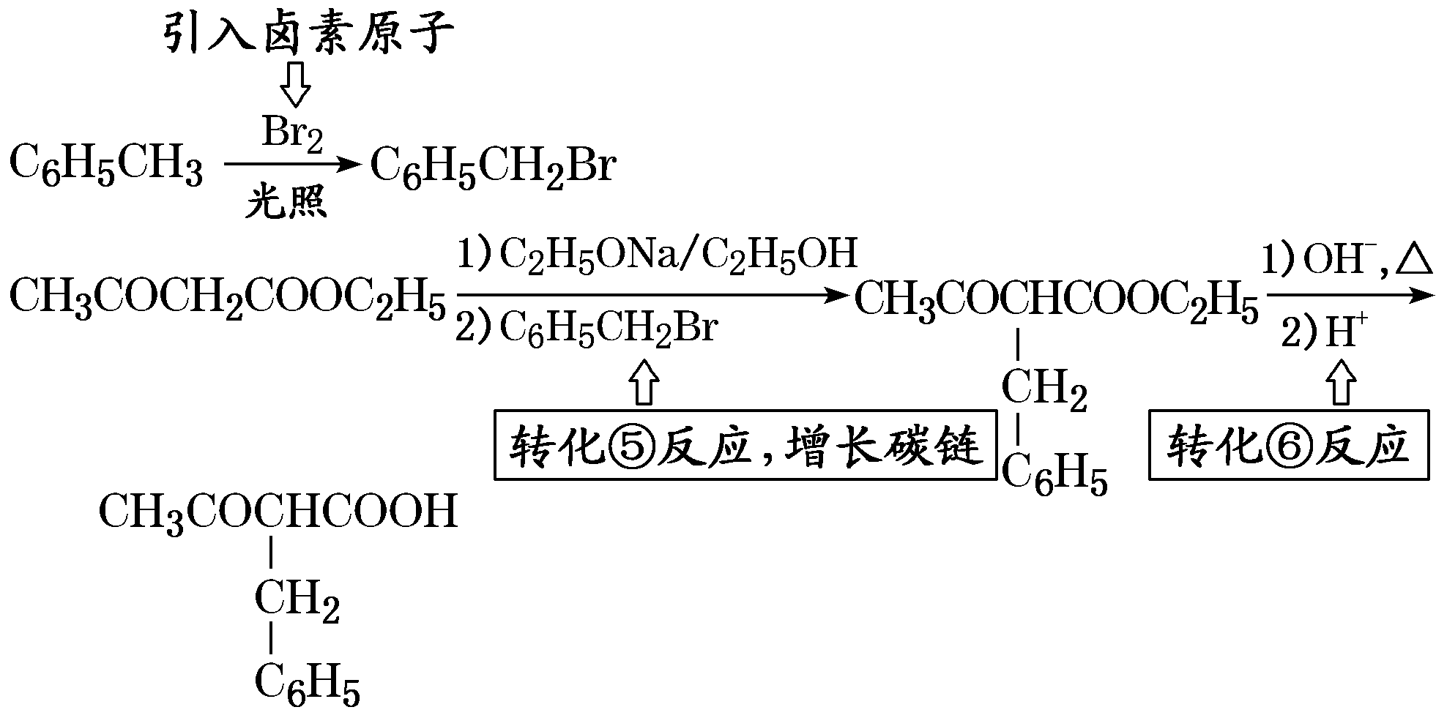

**[答案]　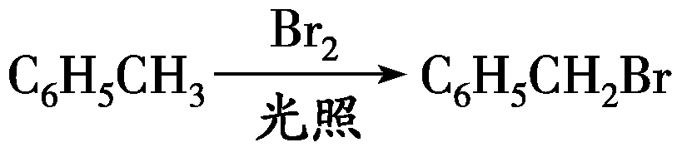**

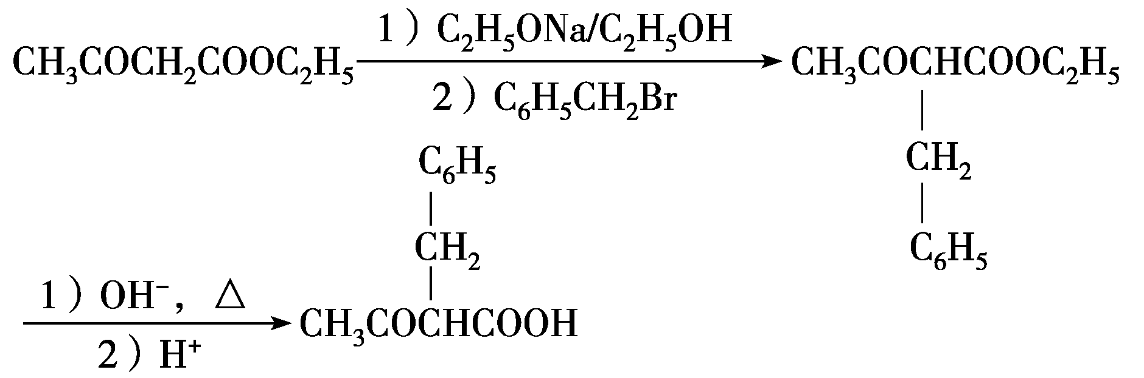

**例2[解析]　对比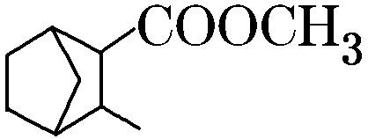与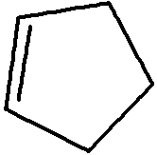和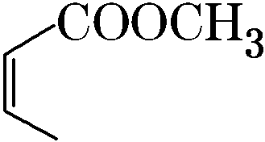的结构简式，根据题给信息，模仿题给信息构建碳链骨架；需要由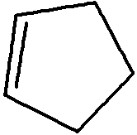合成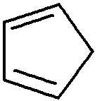，官能团的变化由1个碳碳双键变为2个碳碳双键，联想官能团之间的相互转化，由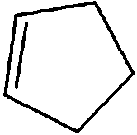与Br2发生加成反应生成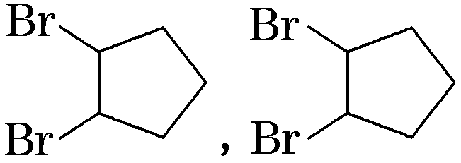，在NaOH醇溶液中发生消去反应生成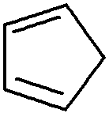；与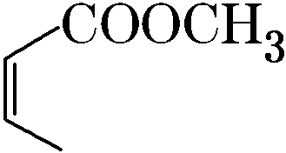发生加成反应生成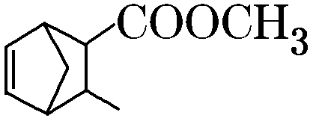，与H2发生加成反应生成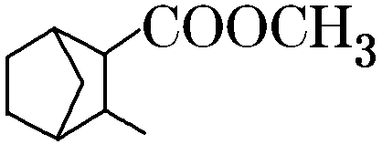。合成路线流程图为**

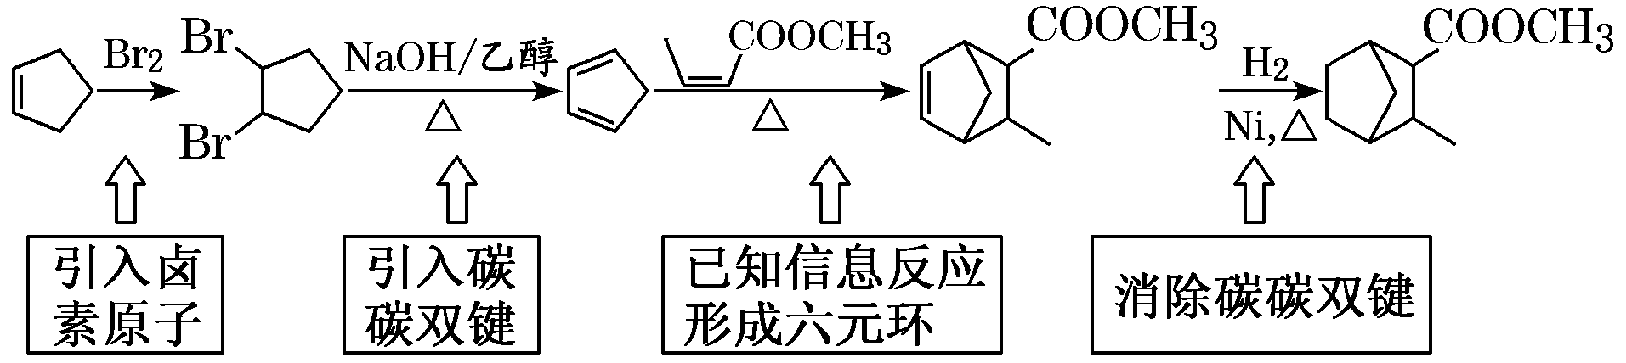**。**

**[答案]**

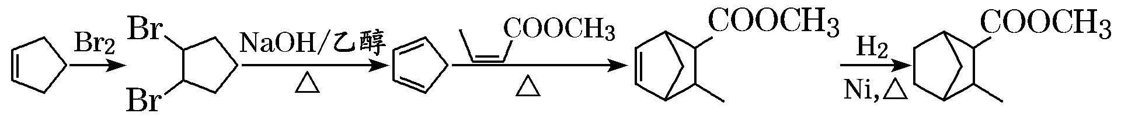

**【提素能·好题】**

**1解析：根据已知信息结合逆推法可知，合成苯乙酸卞酯的路线图为**

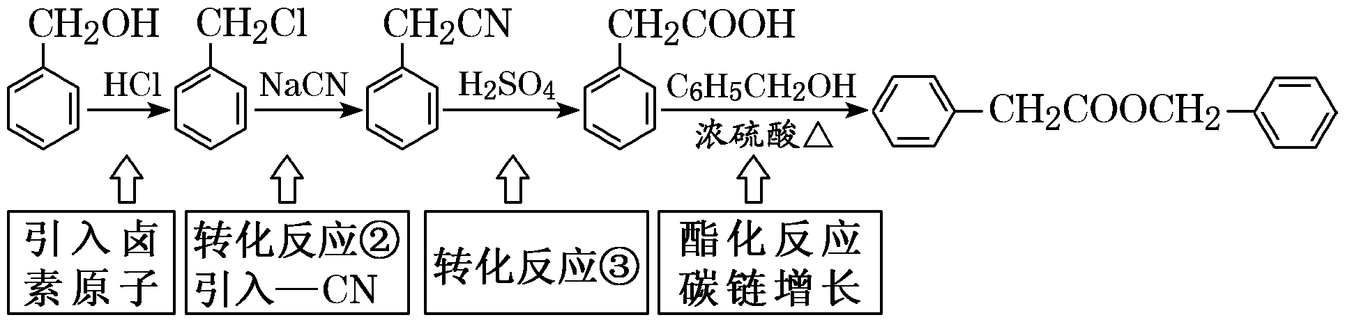**。**

**答案：**

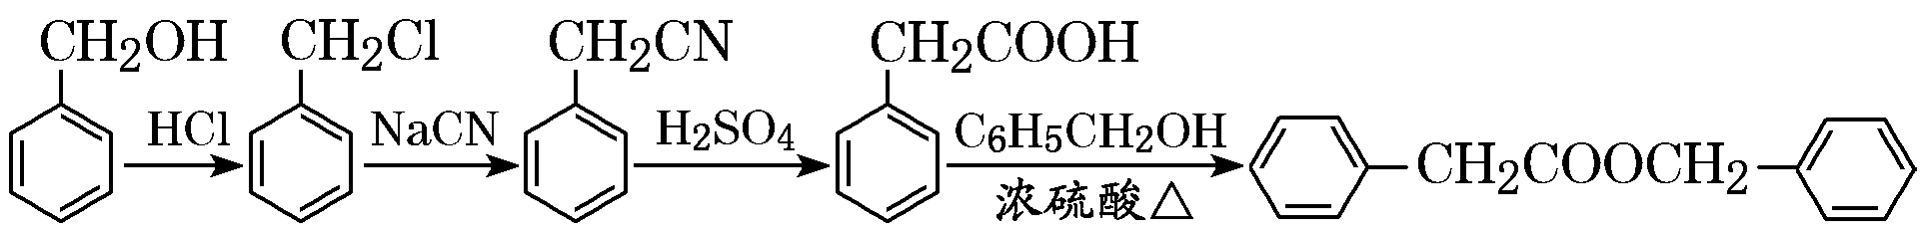

**2解析：根据已知②，环戊烷需要先转变成环戊烯，再与2­丁炔发生加成即可连接两个碳链，再用Br2与碳环上双键加成即可，即路线图为**

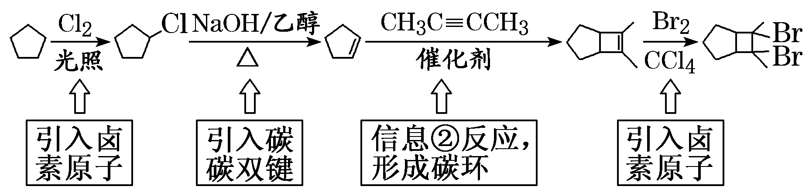

**答案：**



**随堂检测反馈**

**1解析：由题中Heck反应可逆推，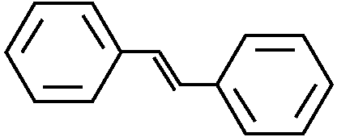可由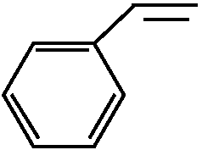与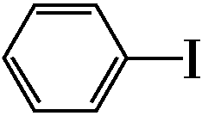反应得到。由题中反应①可知，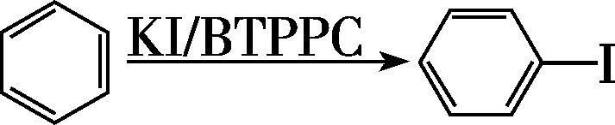；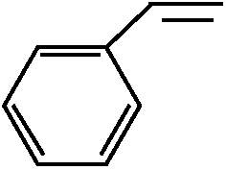可由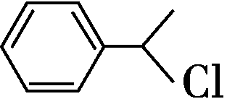在碱性条件下消去得到，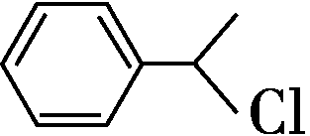可由乙苯在光照条件下发生侧链的取代反应得到，乙苯可由苯与溴乙烷发生苯环的烷基化反应得到。据此可确定合成路线。**

**答案：**

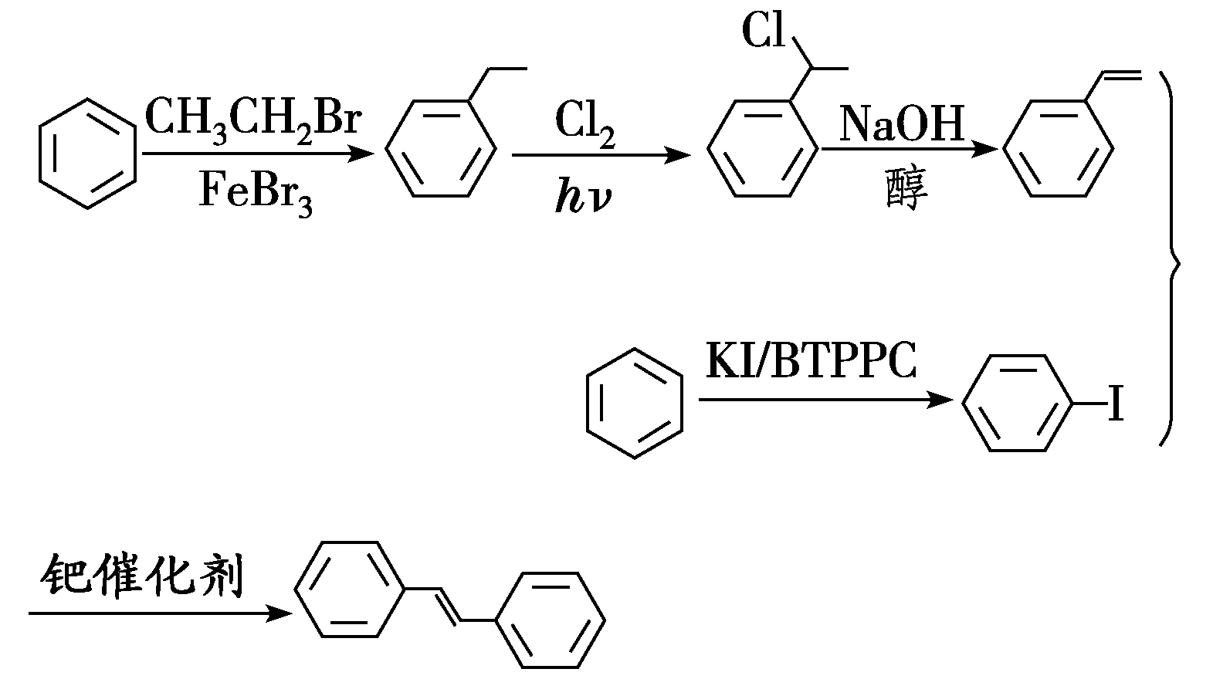

**2解析：根据题目信息，可以选择的合成路线为**

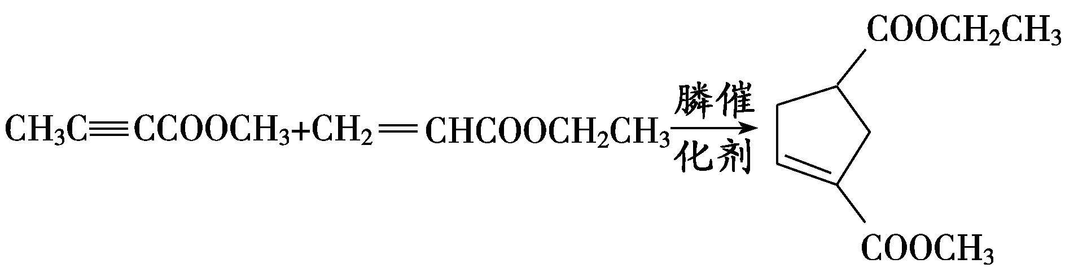

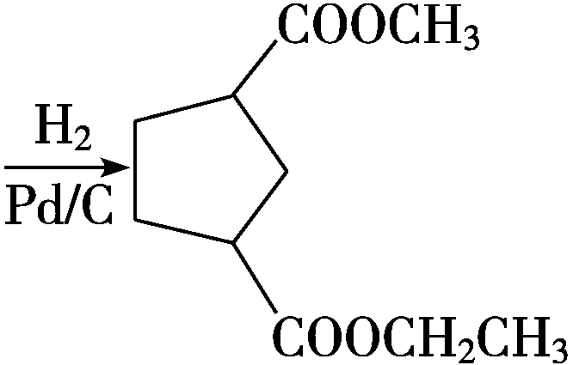**或**

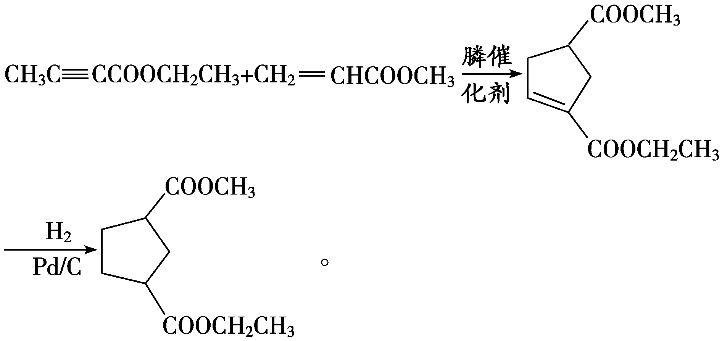

**答案：**

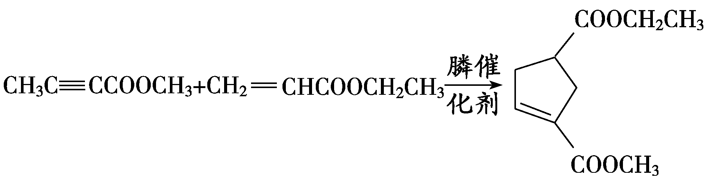

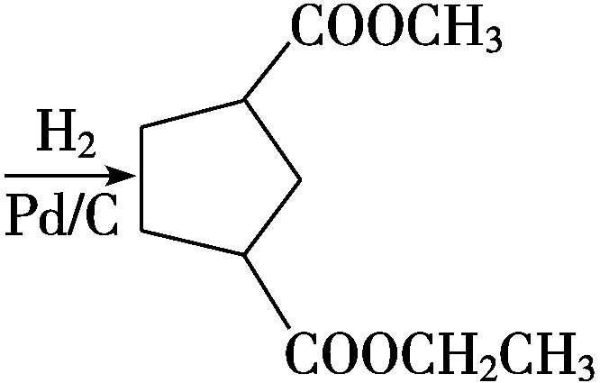**或**

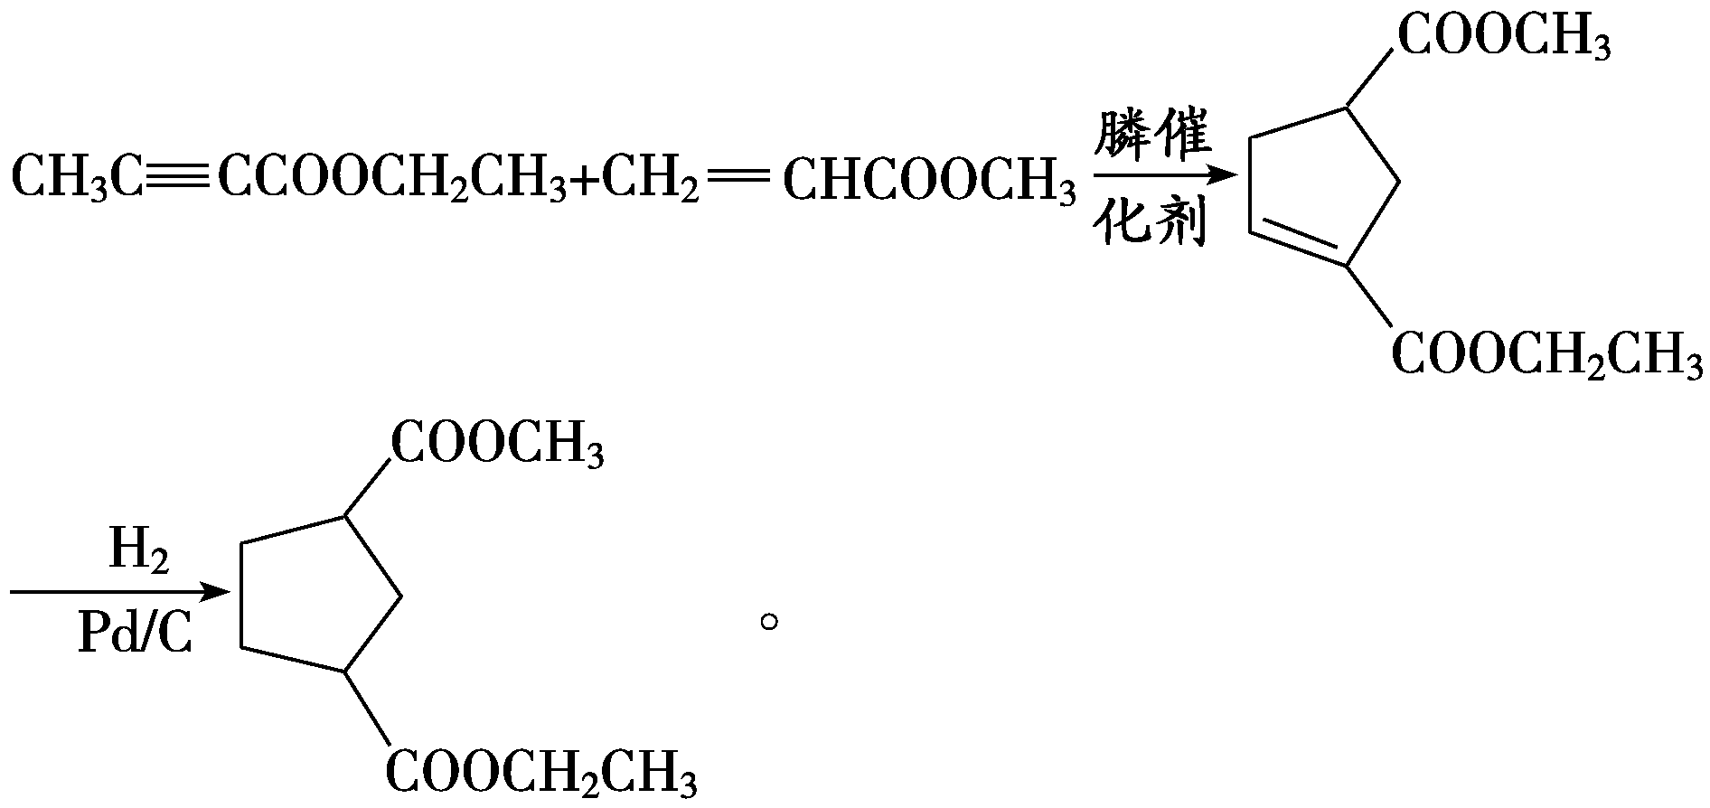

**(Pd/C写成Ni等合理催化剂亦可)**

**[课时跟踪检测]**

1解析：根据目标产物和流程图，苯甲醚应首先与混酸反应，在对位上引入硝基，然后在铁和HCl作用下—NO2转化成—NH2，最后结合反应⑤在吡啶作用下与CH3COCl反应生成目标产物，合成路线是：

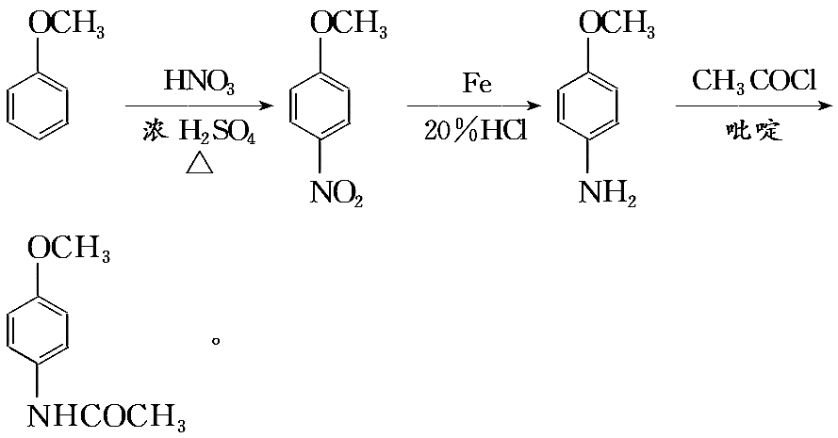

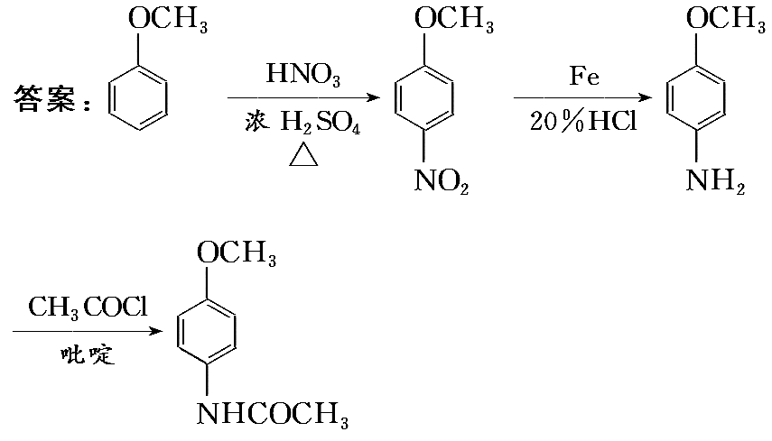2 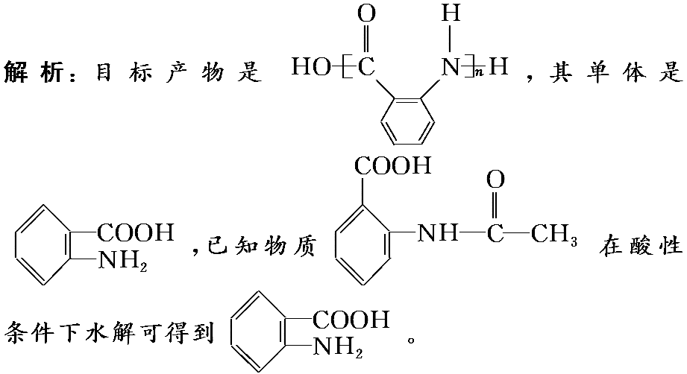

答案：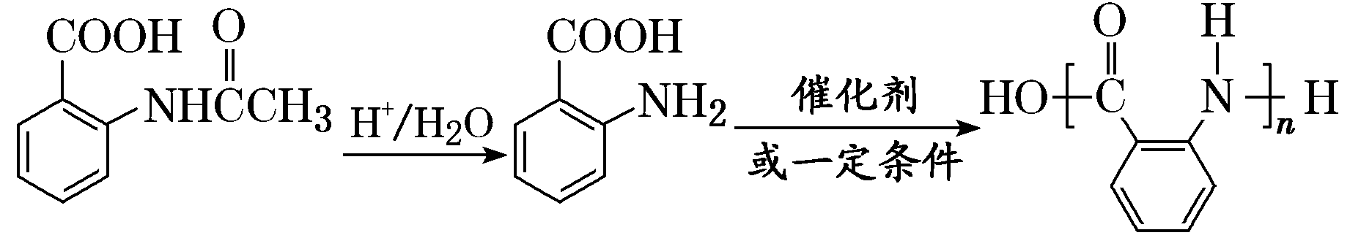

3解析：以 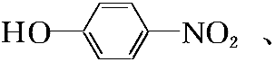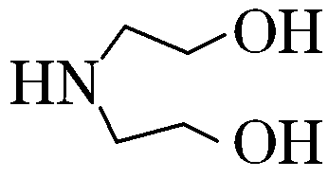和(CH3)2SO4为原料制备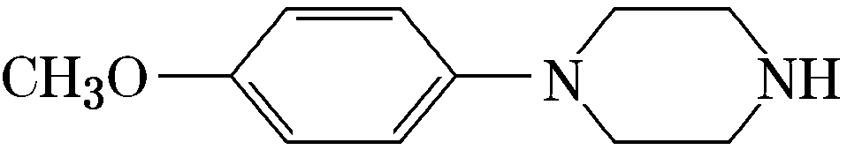，首先分析合成对象与原料间的关系。结合上述合成路线中D到E的变化，可以逆推出合成该有机物所需要的两种反应物分别为 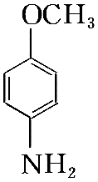和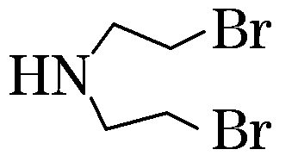；结合B到C的反应，可以由 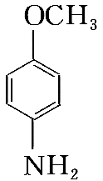逆推到 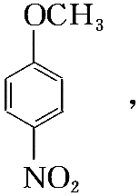再结合A到B的反应，推到原料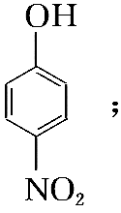结合学过的醇与氢卤酸的反应可知，原料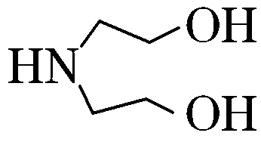与氢溴酸反应即可得到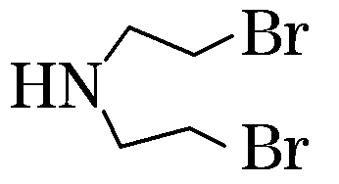。

答案：

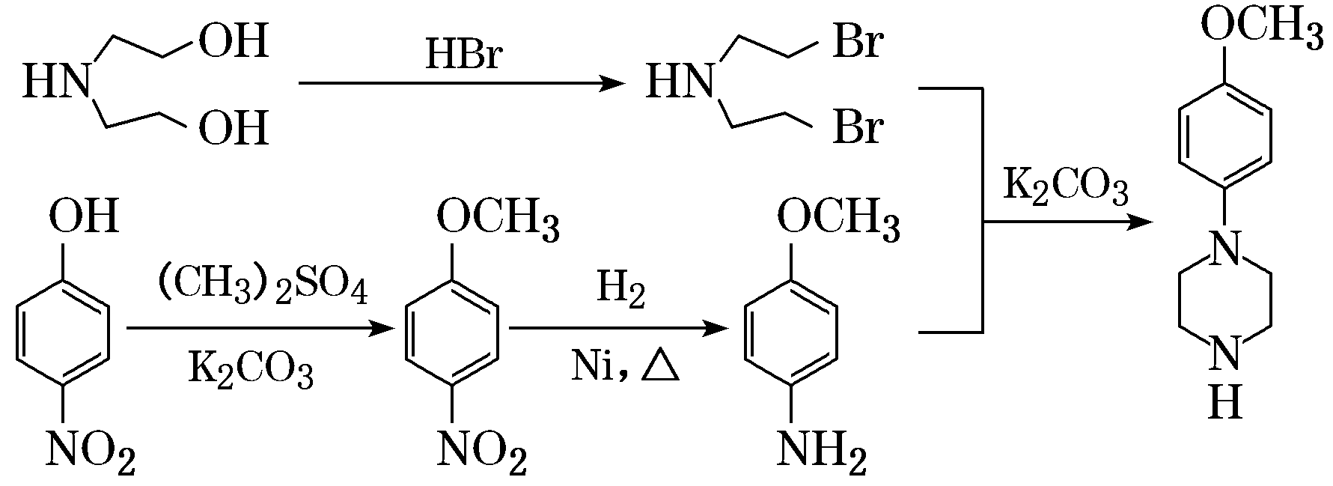

4解析：根据路线中化合物X的反应条件，可以判断利用题目中D到E的反应合成。该反应需要的官能团是X有Br原子，Y有碳氧双键。所以试剂与条件1是HBr，△；将 取代为 试剂与条件2是O2/Cu或Ag，△；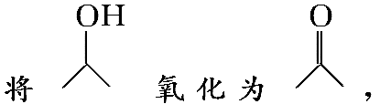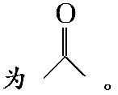

答案： 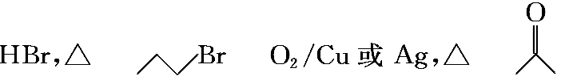5解析：由于苯胺易被氧化，因此首先将甲苯硝化，将硝基还原为氨基后与(CH3CO)2O发生取代反应，最后再氧化甲基变为羧基，可得到目标产物，流程图为：

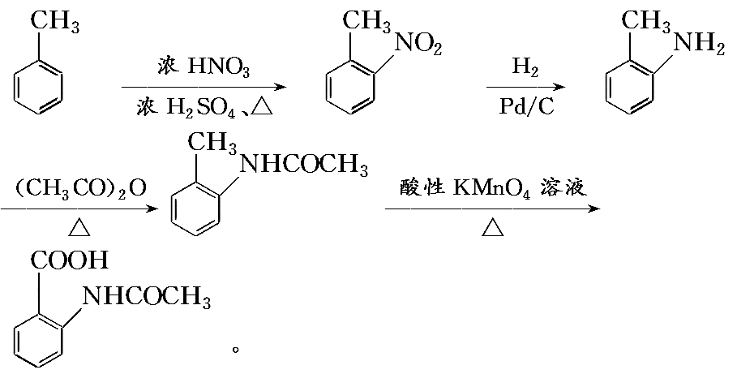

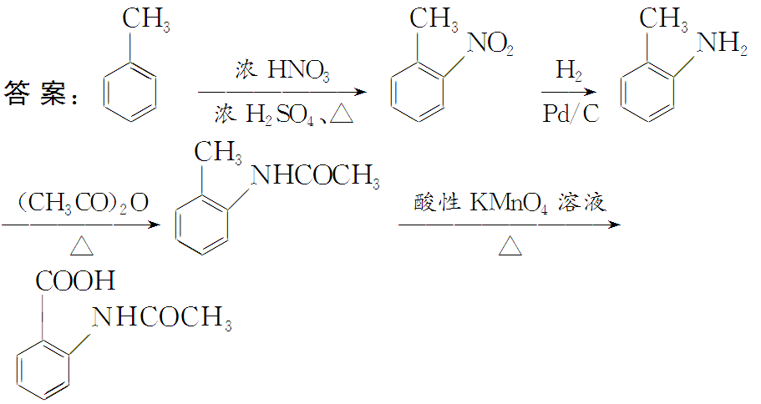

**【考点三 】典例1**[逆向推断法图解]

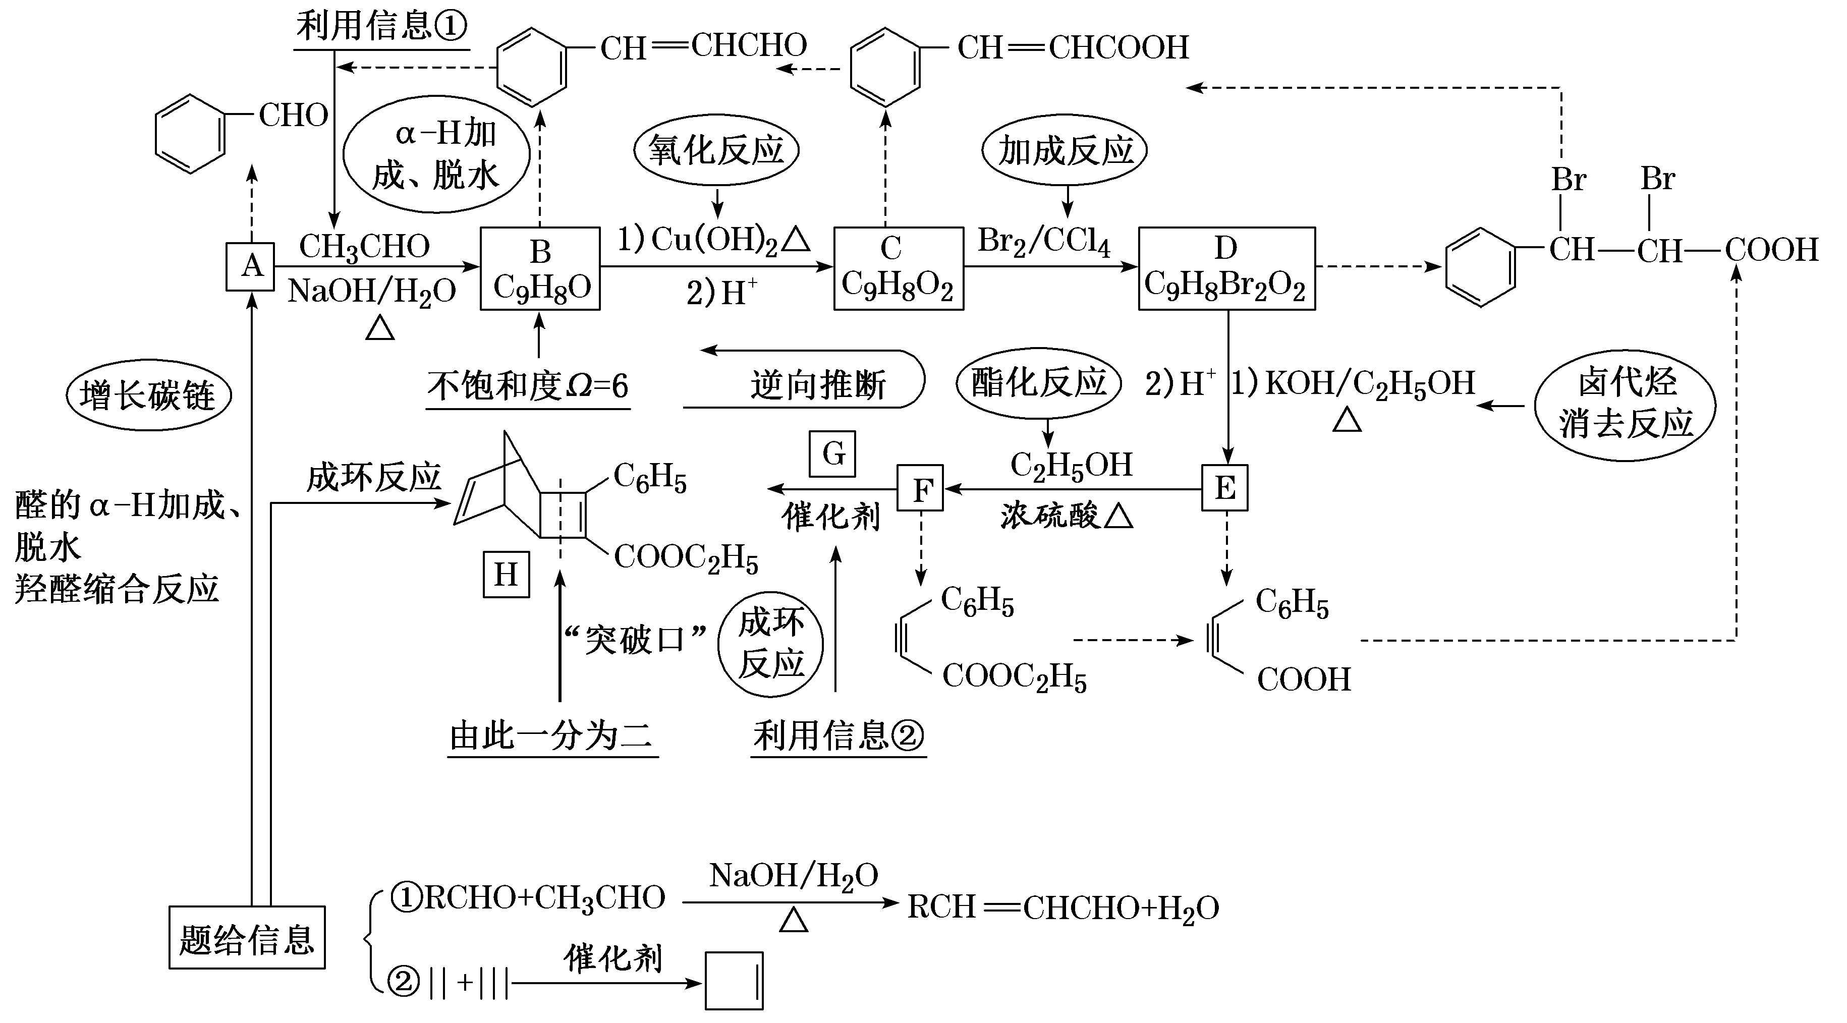

**[解析]　(1)由已知信息①，结合A转化为B的条件及B的分子式可推知A为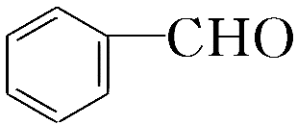，其名称为苯甲醛。(2)由合成路线可知，B的结构简式为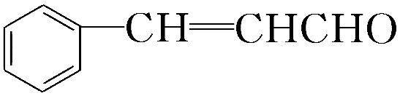，C为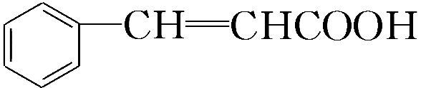，C与Br2的CCl4溶液发生加成反应生成D(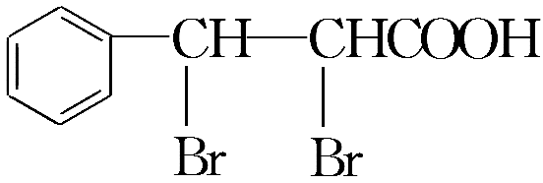)，其在KOH的C2H5OH溶液中发生消去反应，酸化后生成的E为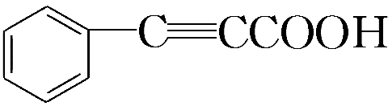，E发生酯化反应生成F为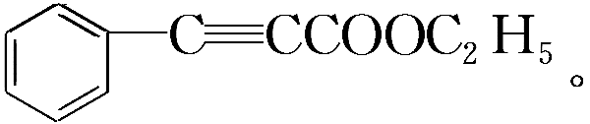。(4)结合信息②，由F、H的结构简式可推知G为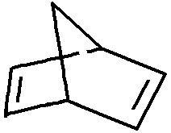。(5)F为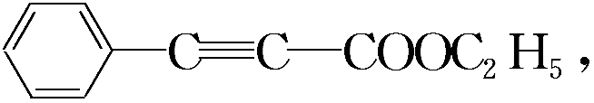苯环外含有5个碳原子、3个不饱和度和2个O原子，其同分异构体能与饱和碳酸氢钠溶液反应生成CO2，即必含有羧基，核磁共振氢谱显示有4种氢原子，则具有较高的对称性，氢原子个数比为6∶2∶1∶1，可知含有两个对称的甲基，还有2个碳原子和2个不饱和度，则含有碳碳三键，故满足条件的同分异构体的结构简式为**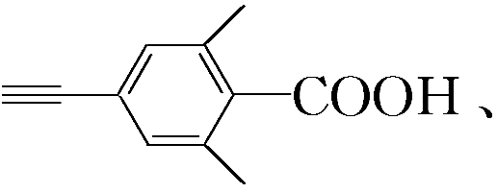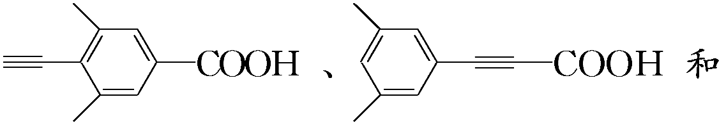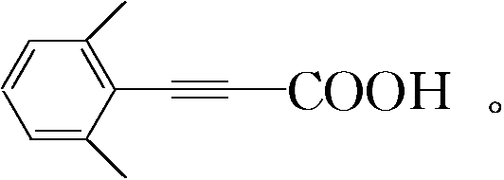

**[答案]　(1)苯甲醛**

**(2)加成反应　取代反应**

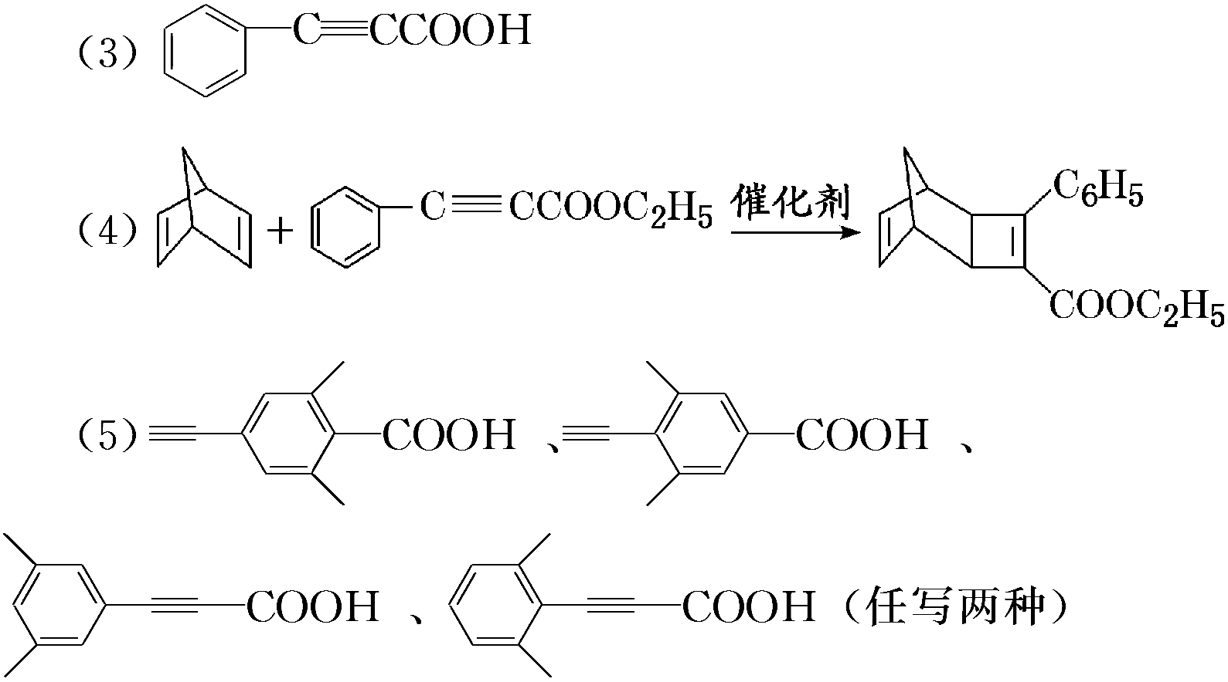

**【提素能·好题】**

**1解析：(1)由结构简式可知，A的名称为丙炔。**

**(2)B为单氯代烃，由反应条件可判断该反应为甲基上的取代反应，则B为HCCCH2Cl，结合C的分子式可知B与NaCN发生取代反应，化学方程式为**

**ClCH2CCH＋NaCNHCCCH2CN＋NaCl。**

**(3)由以上分析知A―→B为取代反应。由F的分子式，结合H的结构简式可推知，F为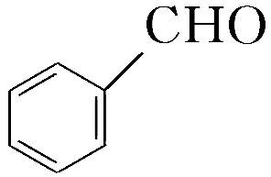，根据信息中所给出的化学方程式可推出G为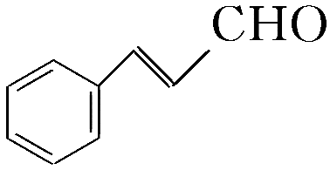，由G生成H的反应条件及H的结构简式可知，该反应为G中碳碳双键与H2的加成反应。**

**(4)由C生成D的反应条件、C的结构简式(HCCCH2CN)及D的分子式可判断C水解后的产物与乙醇发生酯化反应，则D为HCCCH2COOC2H5。**

**(5)由Y的结构简式可知，Y中含氧官能团为酯基和羟基。**

**(6)E和H发生偶联反应生成Y，由三者的结构简式可知，F与E发生偶联反应所得产物的结构简式为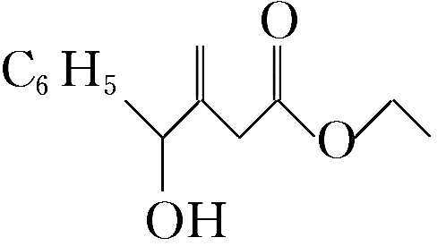。**

**(7)X是D的同分异构体，且含有相同的官能团，即含有—CC—、—COO—。符合要求的X有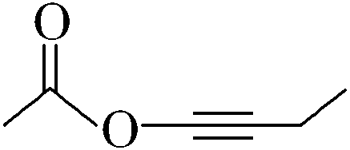、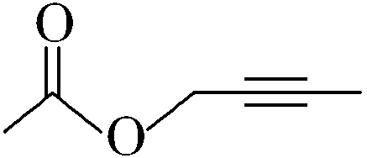、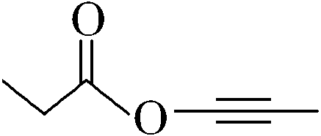、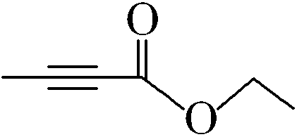、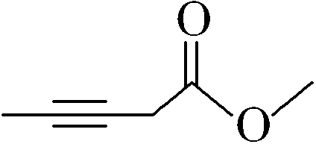、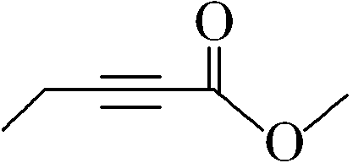，写出任意3种即可。**

**答案：(1)丙炔**

**(2)CH2Cl＋NaCNCH2CN＋NaCl**

**(3)取代反应　加成反应**

**(4)CH2COOC2H5**

**(5)羟基、酯基**

**(6)**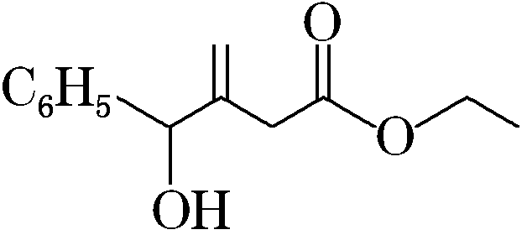

**(7)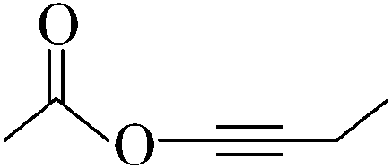、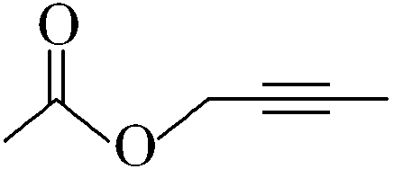、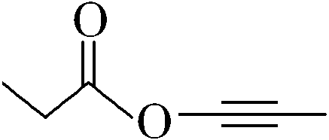、**

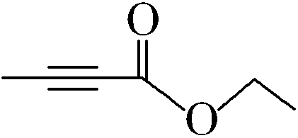**、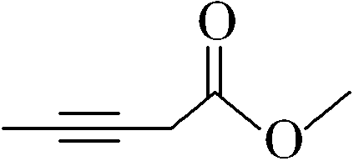、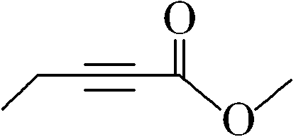(任写3种)**

**【题型二】典例[解析]　(1)A的相对分子量为58，氧元素质量分数为0.276，则氧原子个数为58×0.276÷16＝1，再根据商余法，42÷12＝3…6，A分子的分子式为C3H6O，核磁共振氢谱显示为单峰，则A为丙酮。(2)A为丙酮，根据已知②给的信息，B为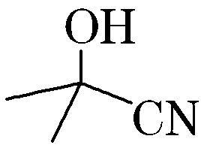，B分子中有2种氢原子，则其核磁共振氢谱显示为2组峰，峰面积比为1∶6。(3)光照条件下与氯气反应是取代反应的条件，则由C生成D的反应类型为取代反应。(4)根据题给信息，由D生成E的化学方程式为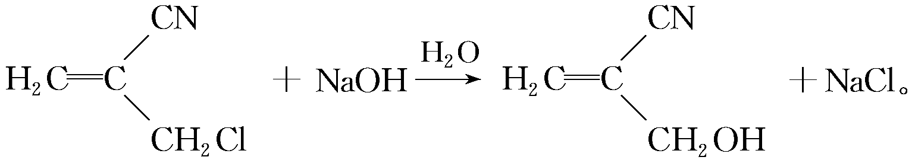 (5)根据题给结构简式，氰基丙烯酸酯为CH2C(CN)COOR，根据流程图提供的信息可知，G的结构简式为CH2C(CN)COOCH3，则G中的官能团有碳碳双键、酯基、氰基。(6)G的同分异构体中，与G具有相同官能团且能发生银镜反应的有机物为甲酸酯，将氰基看成氢原子，有三种结构：HCOOCH2CH==CH2、HCOOCH==CHCH3、HCOOC(CH3) ==CH2，然后将氰基取代右面的碳原子上，共有8种。**

**[答案]　(1)丙酮　(2)　2　6∶1　(3)取代反应**

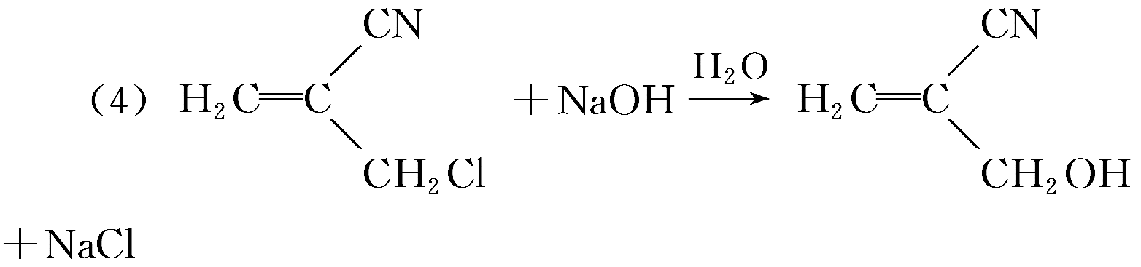

**(5)碳碳双键　酯基　氰基　(6)8**

**【提素能·好题】**

**2解析：根据C的密度是同温同压下H2密度的28倍，知烃C的相对分子质量为56，从而可以确定其分子式为C4H8，其支链上有一个甲基，则C是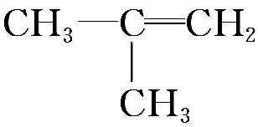；I的分子式为C3H4O，能发生银镜反应且1 mol I能与2 mol氢气发生加成反应，则I是CH2==CH—CHO；结合图示转化关系及K的结构具有对称性，可以推断J为HOCH2CH2—CHO，K为HOCH2CH2CH2OH；根据双安妥明和K的结构简式，可以推断H为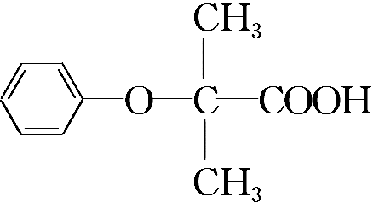，则G为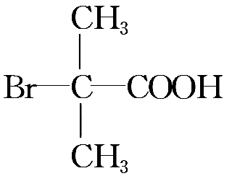，B为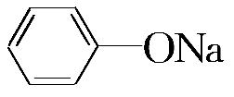，A为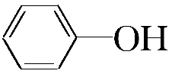。(5)与F[(CH3)2CHCOOH]互为同分异构体，且属于酯的有机物有4种，它们分别是HCOOCH2CH2CH3、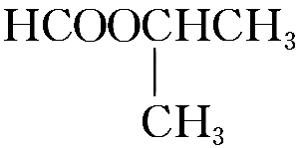、CH3COOCH2CH3、CH3CH2COOCH3。其中核磁共振氢谱有3组峰、峰面积之比为6∶1∶1的结构简式为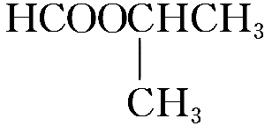。**

**答案：(1) 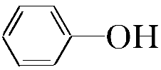　羟基、醛基**

**(2)2­甲基丙烯**

